Integrantes

* BADEIGTS, Maximo

DNI: 47066639 - Tel: 11 6442-5852 - Curso 7° 1° Aviónica

* DUBAL, Agustin

DNI: 47279596 - Tel: 11 2658-3058 - Curso 7° 1° Aviónica

* GONZALEZ PAUTASO, Valentino

DNI: 46680272 - Tel: 11 3873-4764 - Curso 7° 1° Aviónica

* MELCHOR, Francisco

DNI: 46635532 . Tel: 11 6420-2998 - Curso 7° 1° Aviónica

* LUCENTINI, Juan Sebastián

DNI: 47144279 - Tel: 11 2495-0701 - Curso 7° 1° Aviónica

* TAMAI, Franco Nahuel

DNI: 46955036 - Tel: 11 2707-4526 - Curso 7° 1° Aviónica

Docentes Tutores:

* Sergio Medina
* Fabrizio Carlassara
* Bianco, Carlos
* Argüello, Gabriel
* Palmieri, Diego

Fecha de inicio:

* 22 de Marzo de 2024

Fecha de Presentación:

* 18 de Marzo de 2024

Duración:

* 30 semanas

Enlaces:

Redes Sociales: https://linktr.ee/munay24.com

Página Web: https://munay-impa.web.app/

## *Semana 18/03/24*

En esta semana fueron finalizados los últimos detalles del anteproyecto para su presentación, a su vez, se observó y documentó el estado en el cual se encuentra el vehículo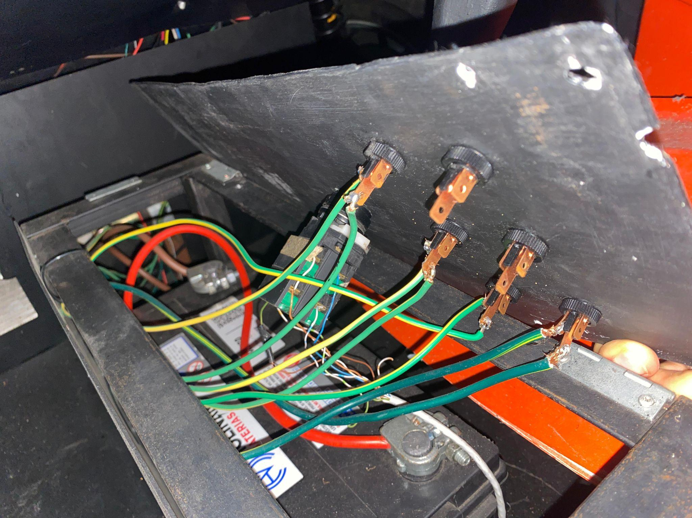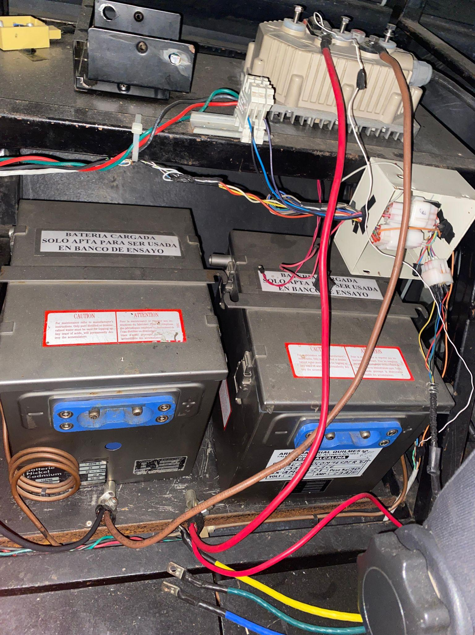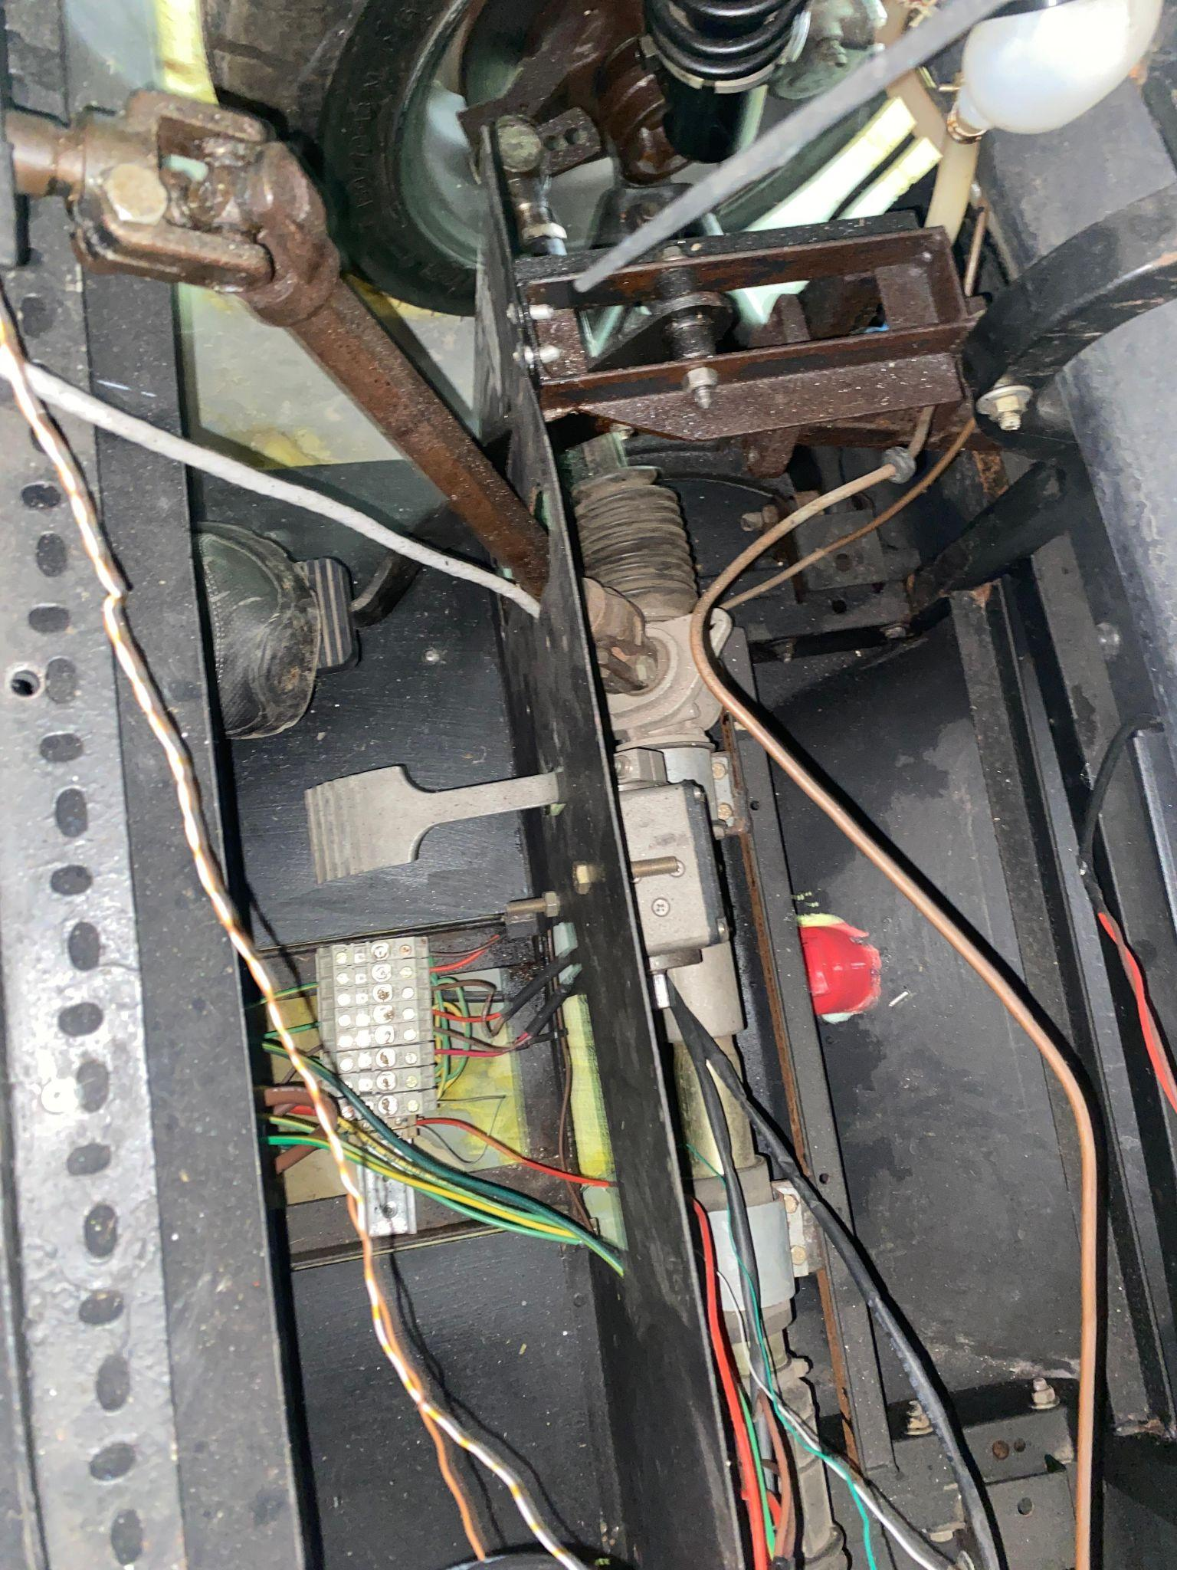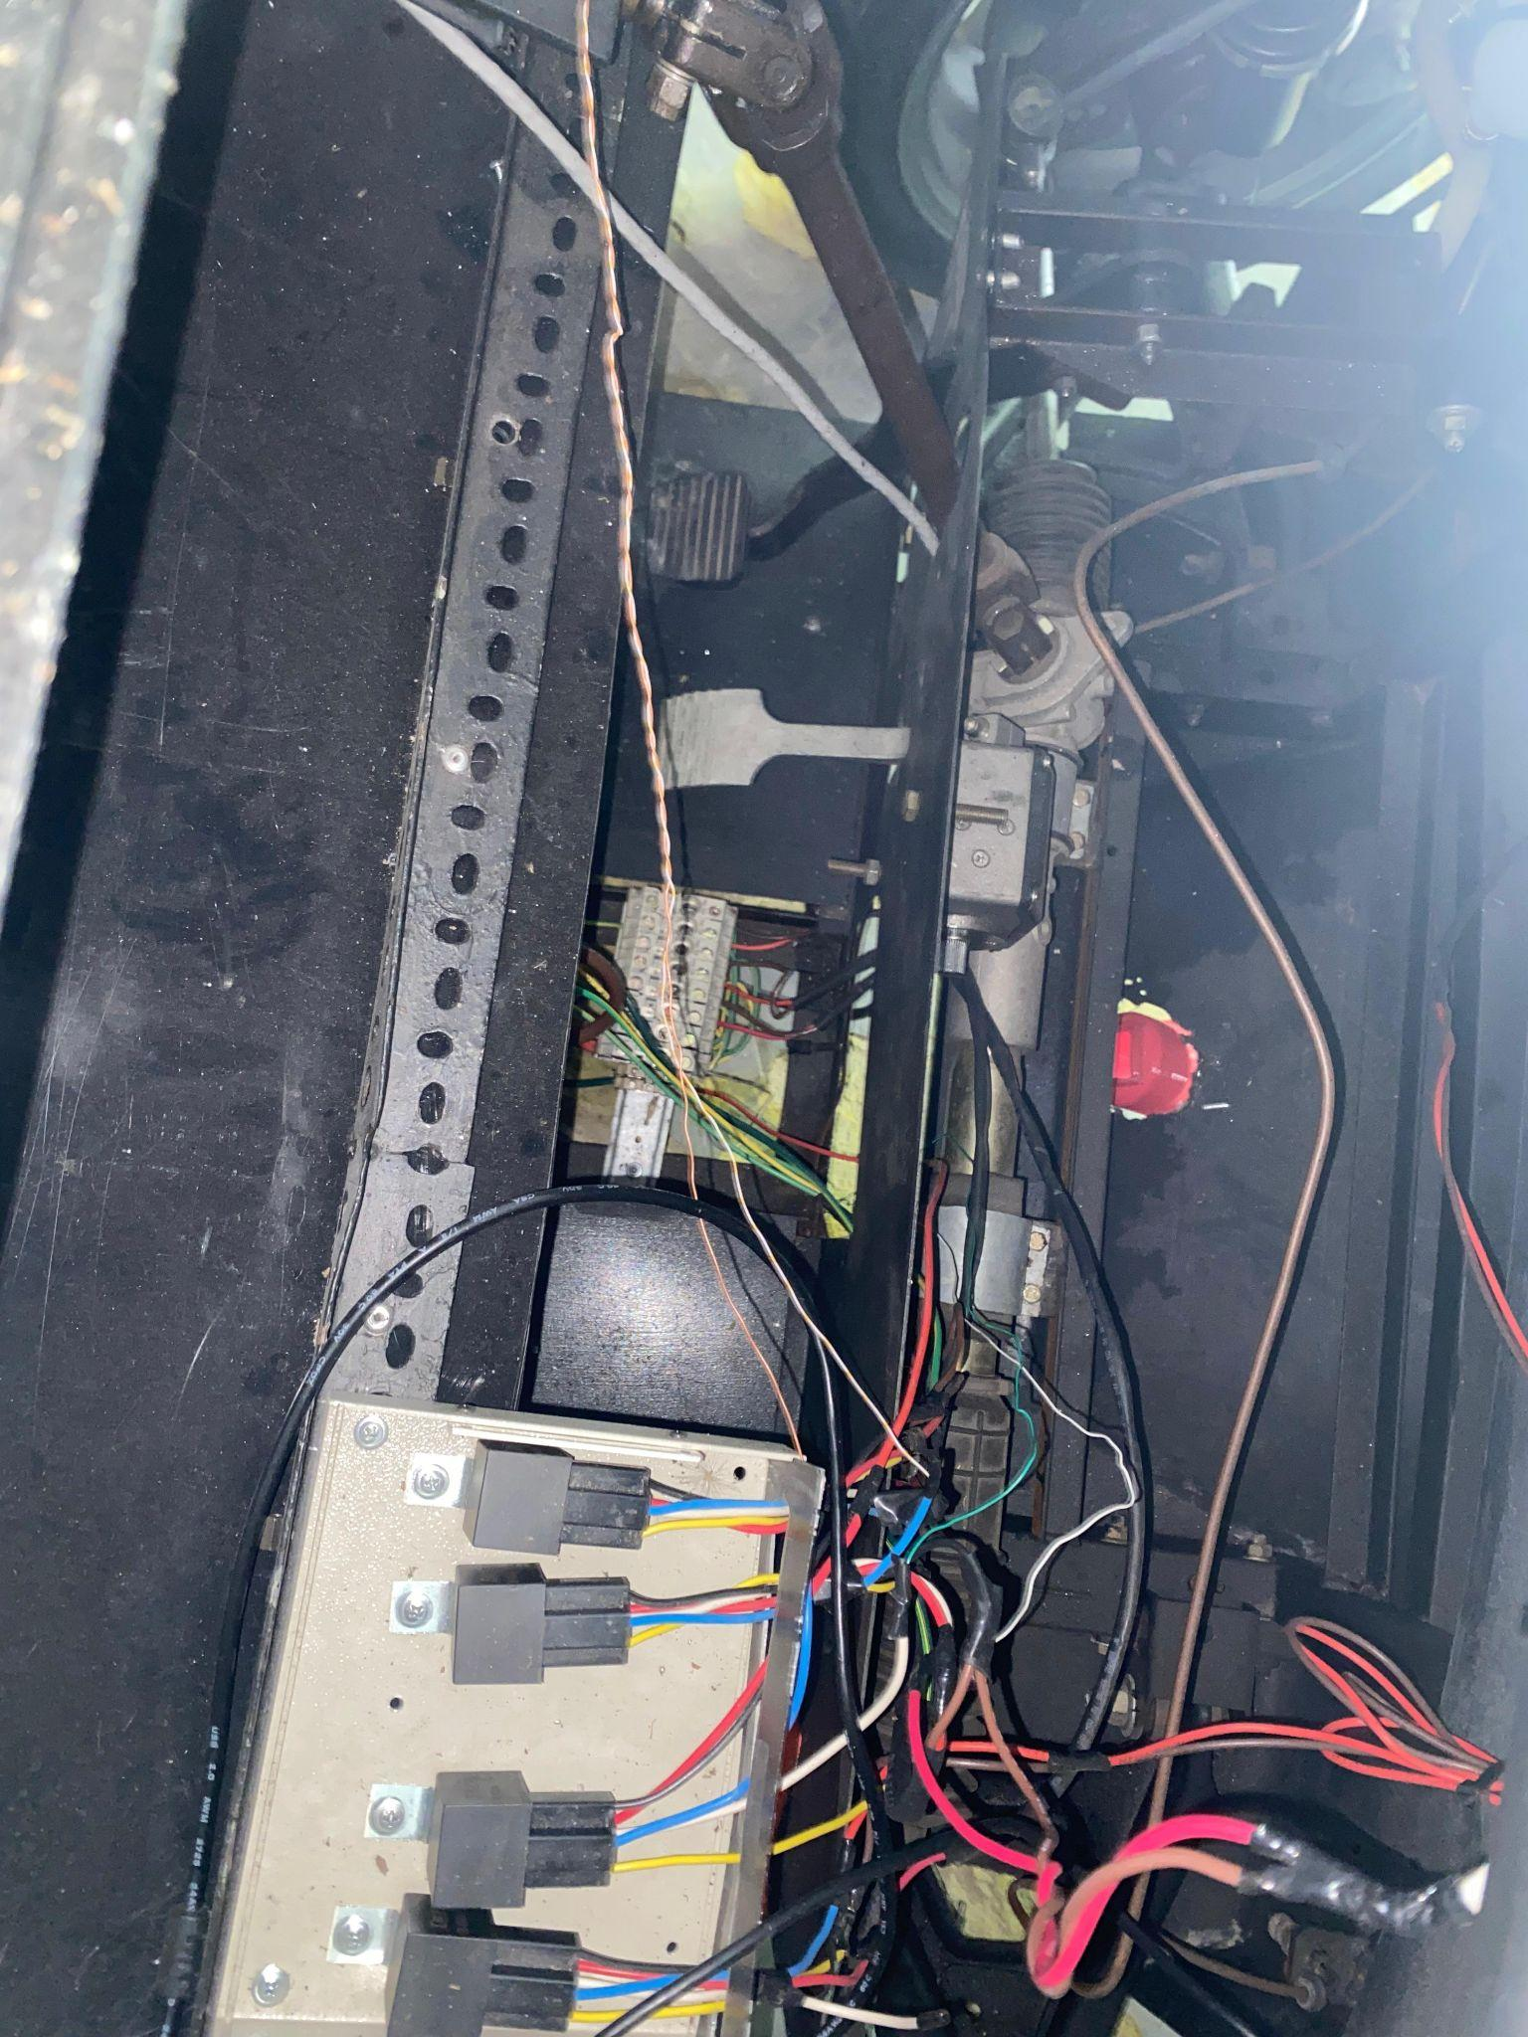

Se trabajó en la creación de las redes sociales y los métodos de contacto.

A su vez, se establece con los anteriores dueños del proyecto, quienes recomendaron distintos tipos de sponsors, mencionando los que trabajaron con ellos el año pasado.

En esta semana se nos aprobó el anteproyecto para poder empezar a trabajar.

## *Semana 03/04/24*

Comenzó el desarrollo gráfico del logo. Se enumeraron los materiales necesarios para el proyecto, marcando los materiales que se compraron y no están, los que se compraron y están, y los materiales nuevos que se necesitan

## *Semana 10/04/24*

Finalizó el diseño del logo y se trasladó un cargador de baterías desde el hangar de aeronáutica con la ayuda de Carlos Bianco para realizar una estación de carga y así facilitar el abastecimiento de carga de las baterías usadas en el vehículo.

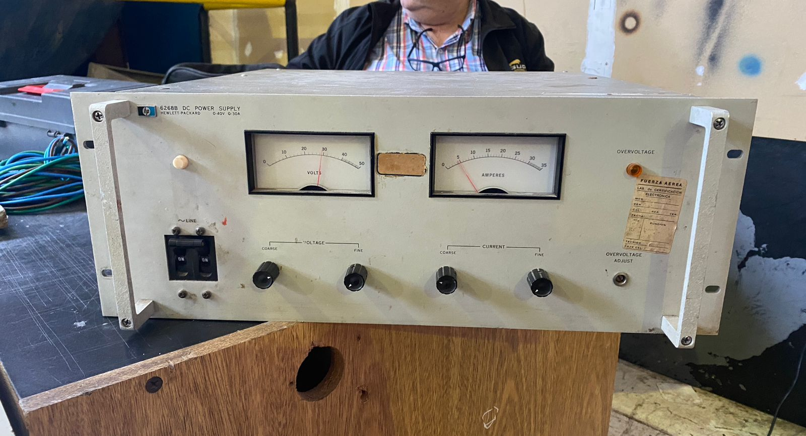

Se trabajó con las redes sociales para la exposición automotriz “Automechanika”, en donde buscaremos sponsors mediante la entrega de tarjetas de presentación (info. de contacto y link de redes). Durante la exposición seremos acompañados por el profesor Sergio Medina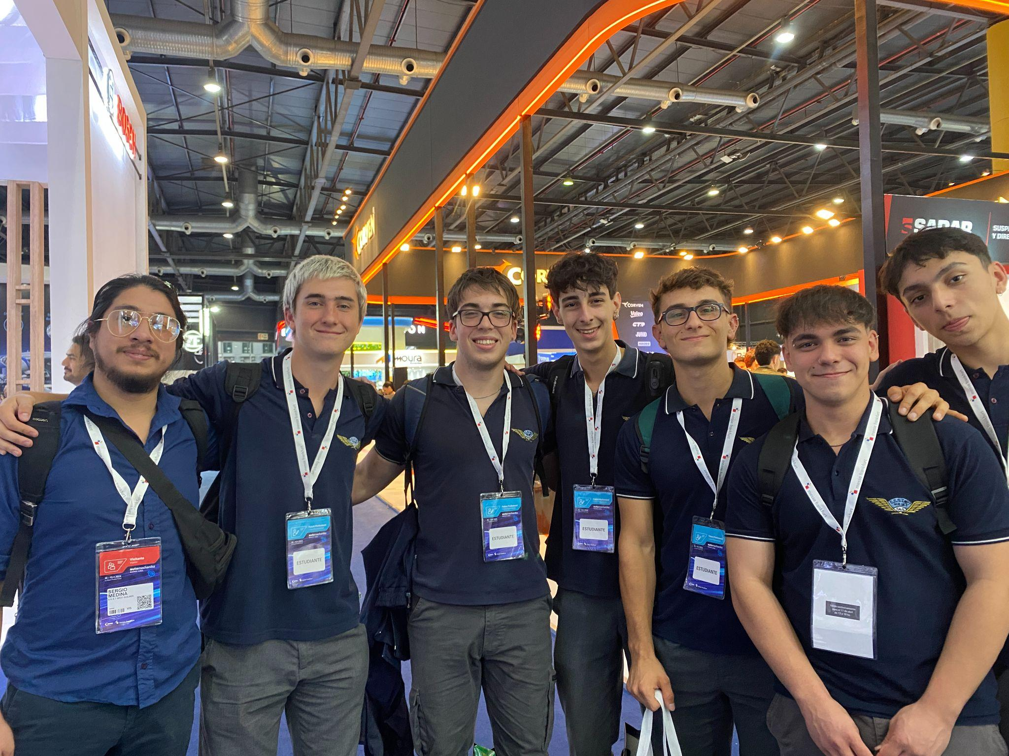

En la exposición, se conversó con varias empresas, quienes estuvieron interesadas en contactarnos.

A su vez, siguió el armado de la estación de carga para las baterías del proyecto, se desarmaron también las paneles de fibra que constituyen el armazón del vehículo para una verificación electrónica y eléctrica, y la recolocación del bumper que se daño cuando lo se trasladó al hangar de aviónica.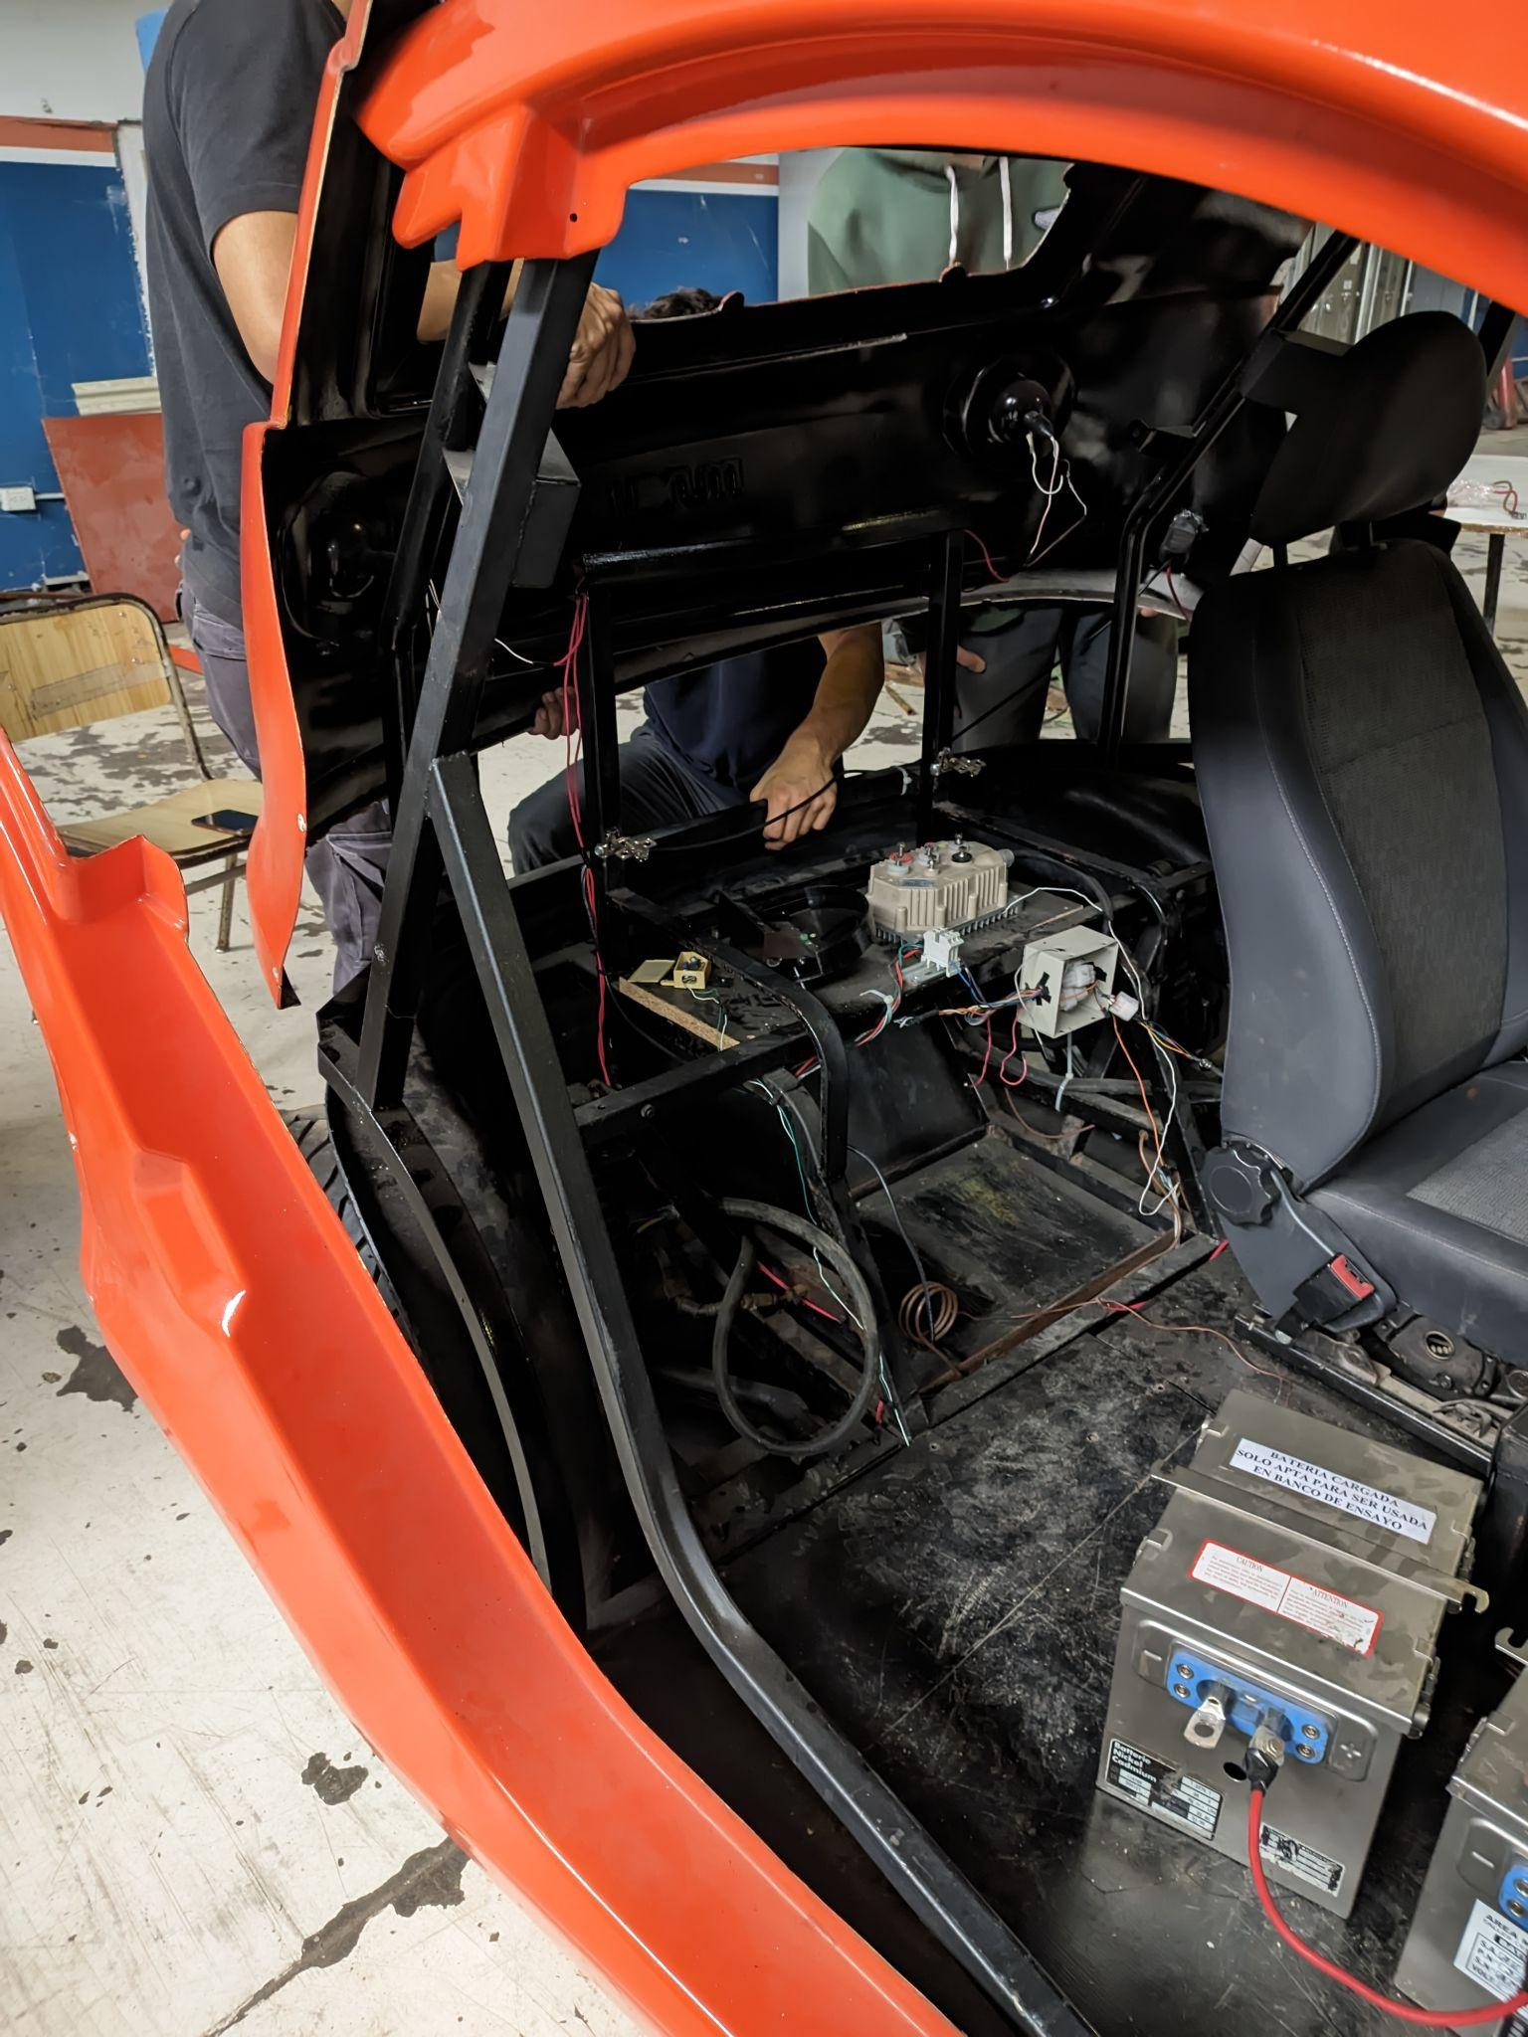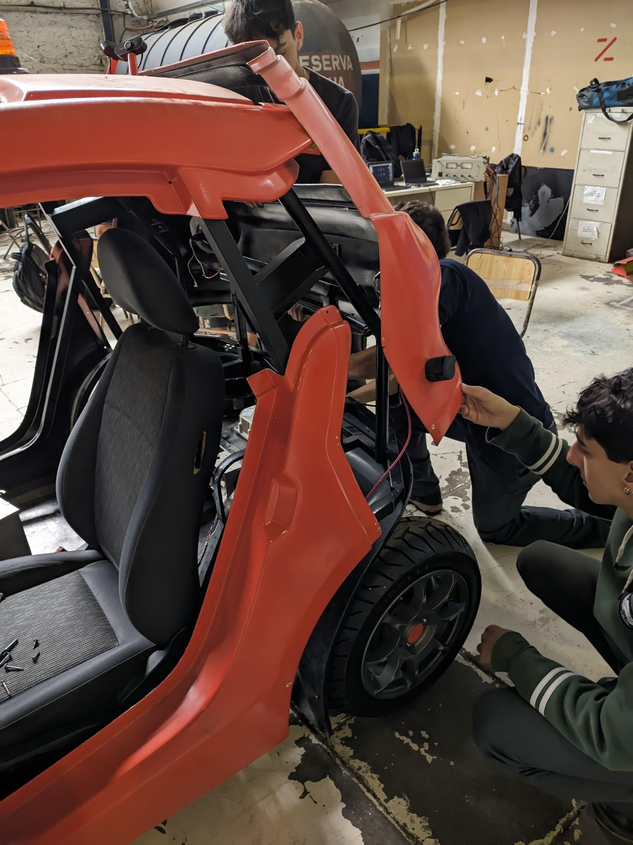

## *Semana 15/04/24*

Establecimos contacto con las distintas empresas que conocimos en la exposición Automechanika.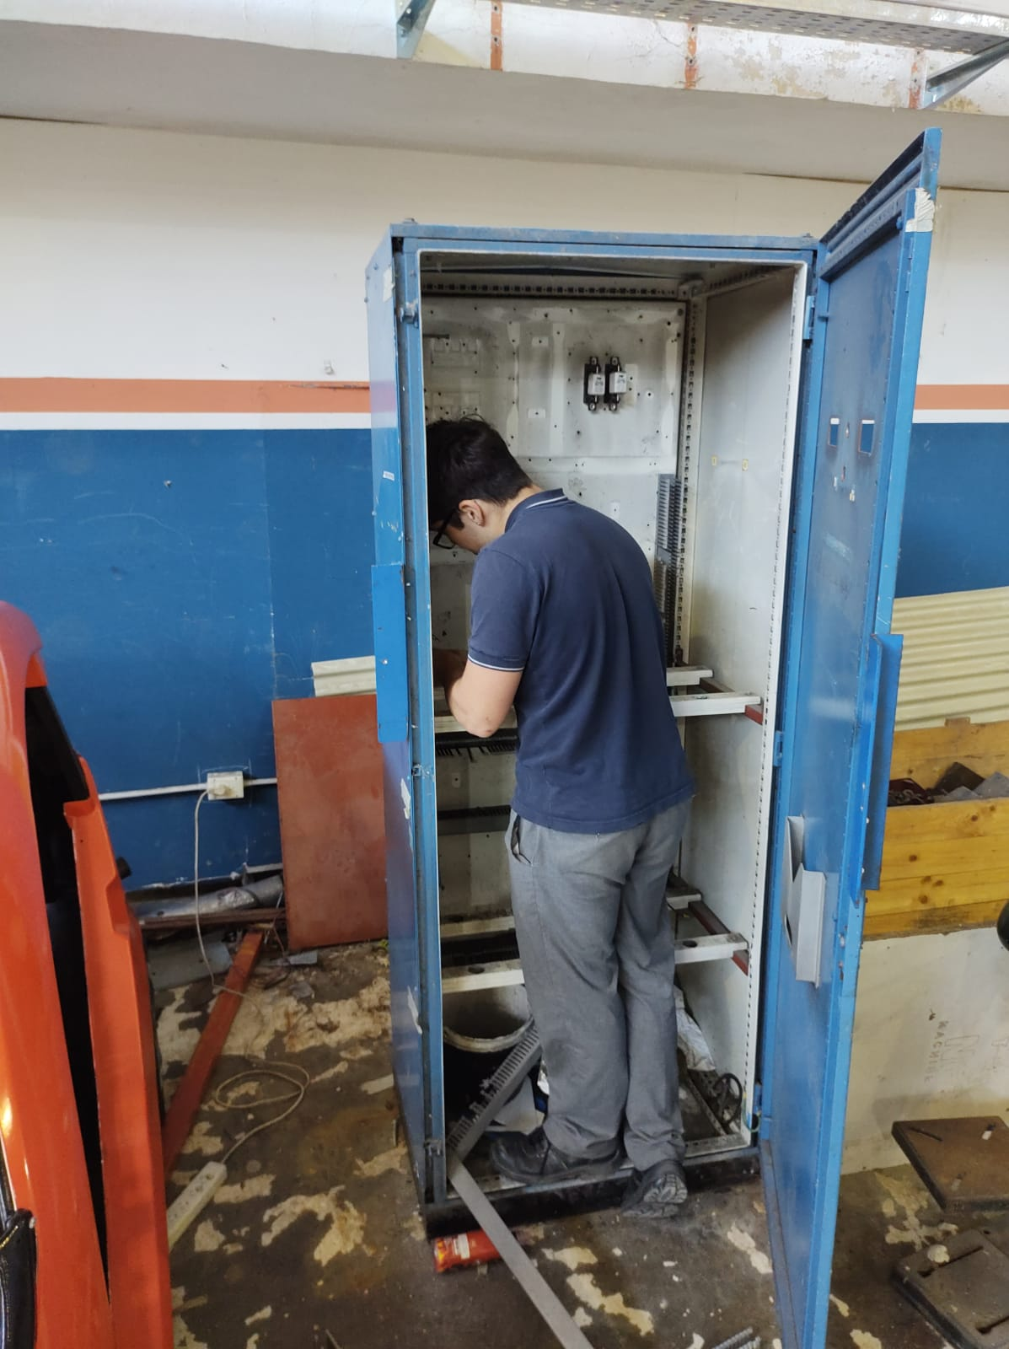

Se finalizó la construcción de la estación de carga.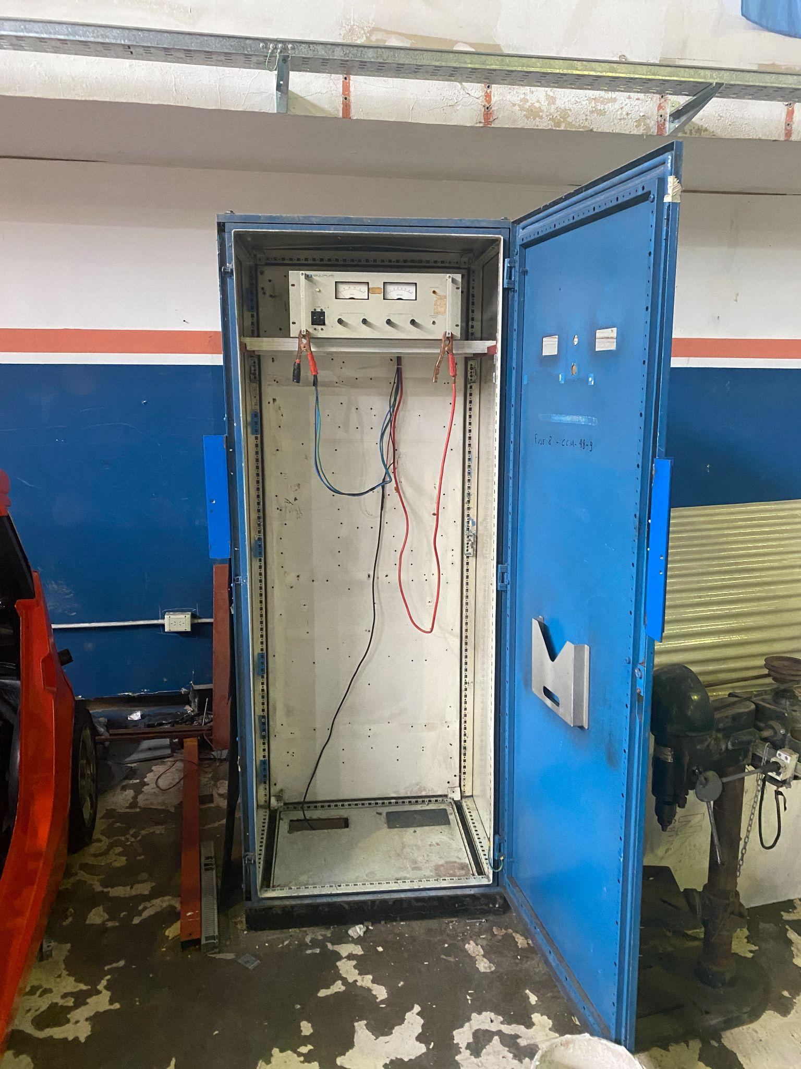

Nuevamente nos contactamos con los anteriores alumnos a cargo del proyecto para que nos ayudarán a entender el diagrama eléctrico, ya que se intentó prender los motores pero estos no se encontraban conectados.

## *Semana 22/04/24*

Realizamos un rotulado adecuado del cableado para poder comprender el diagrama eléctrico existente.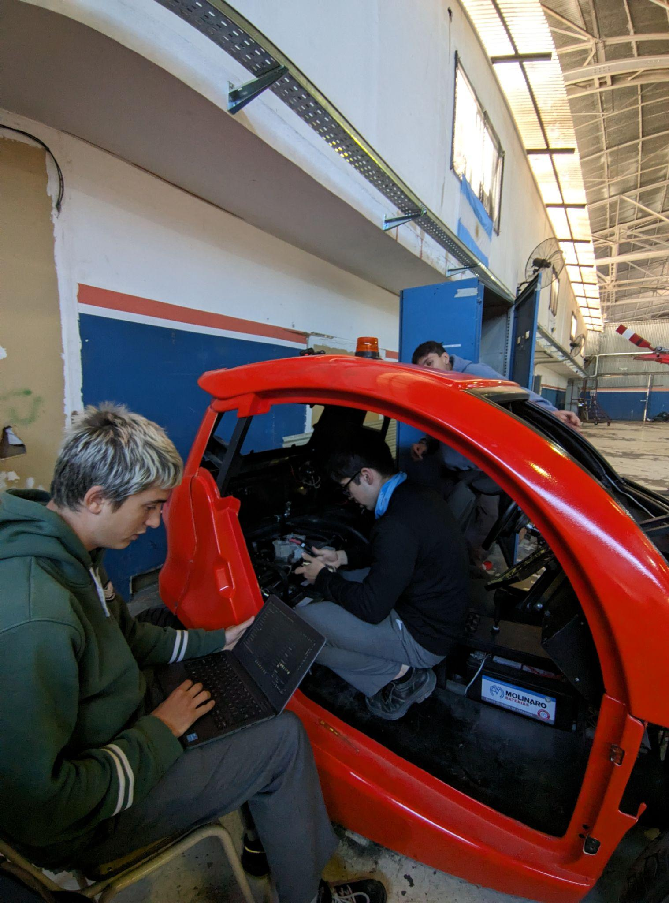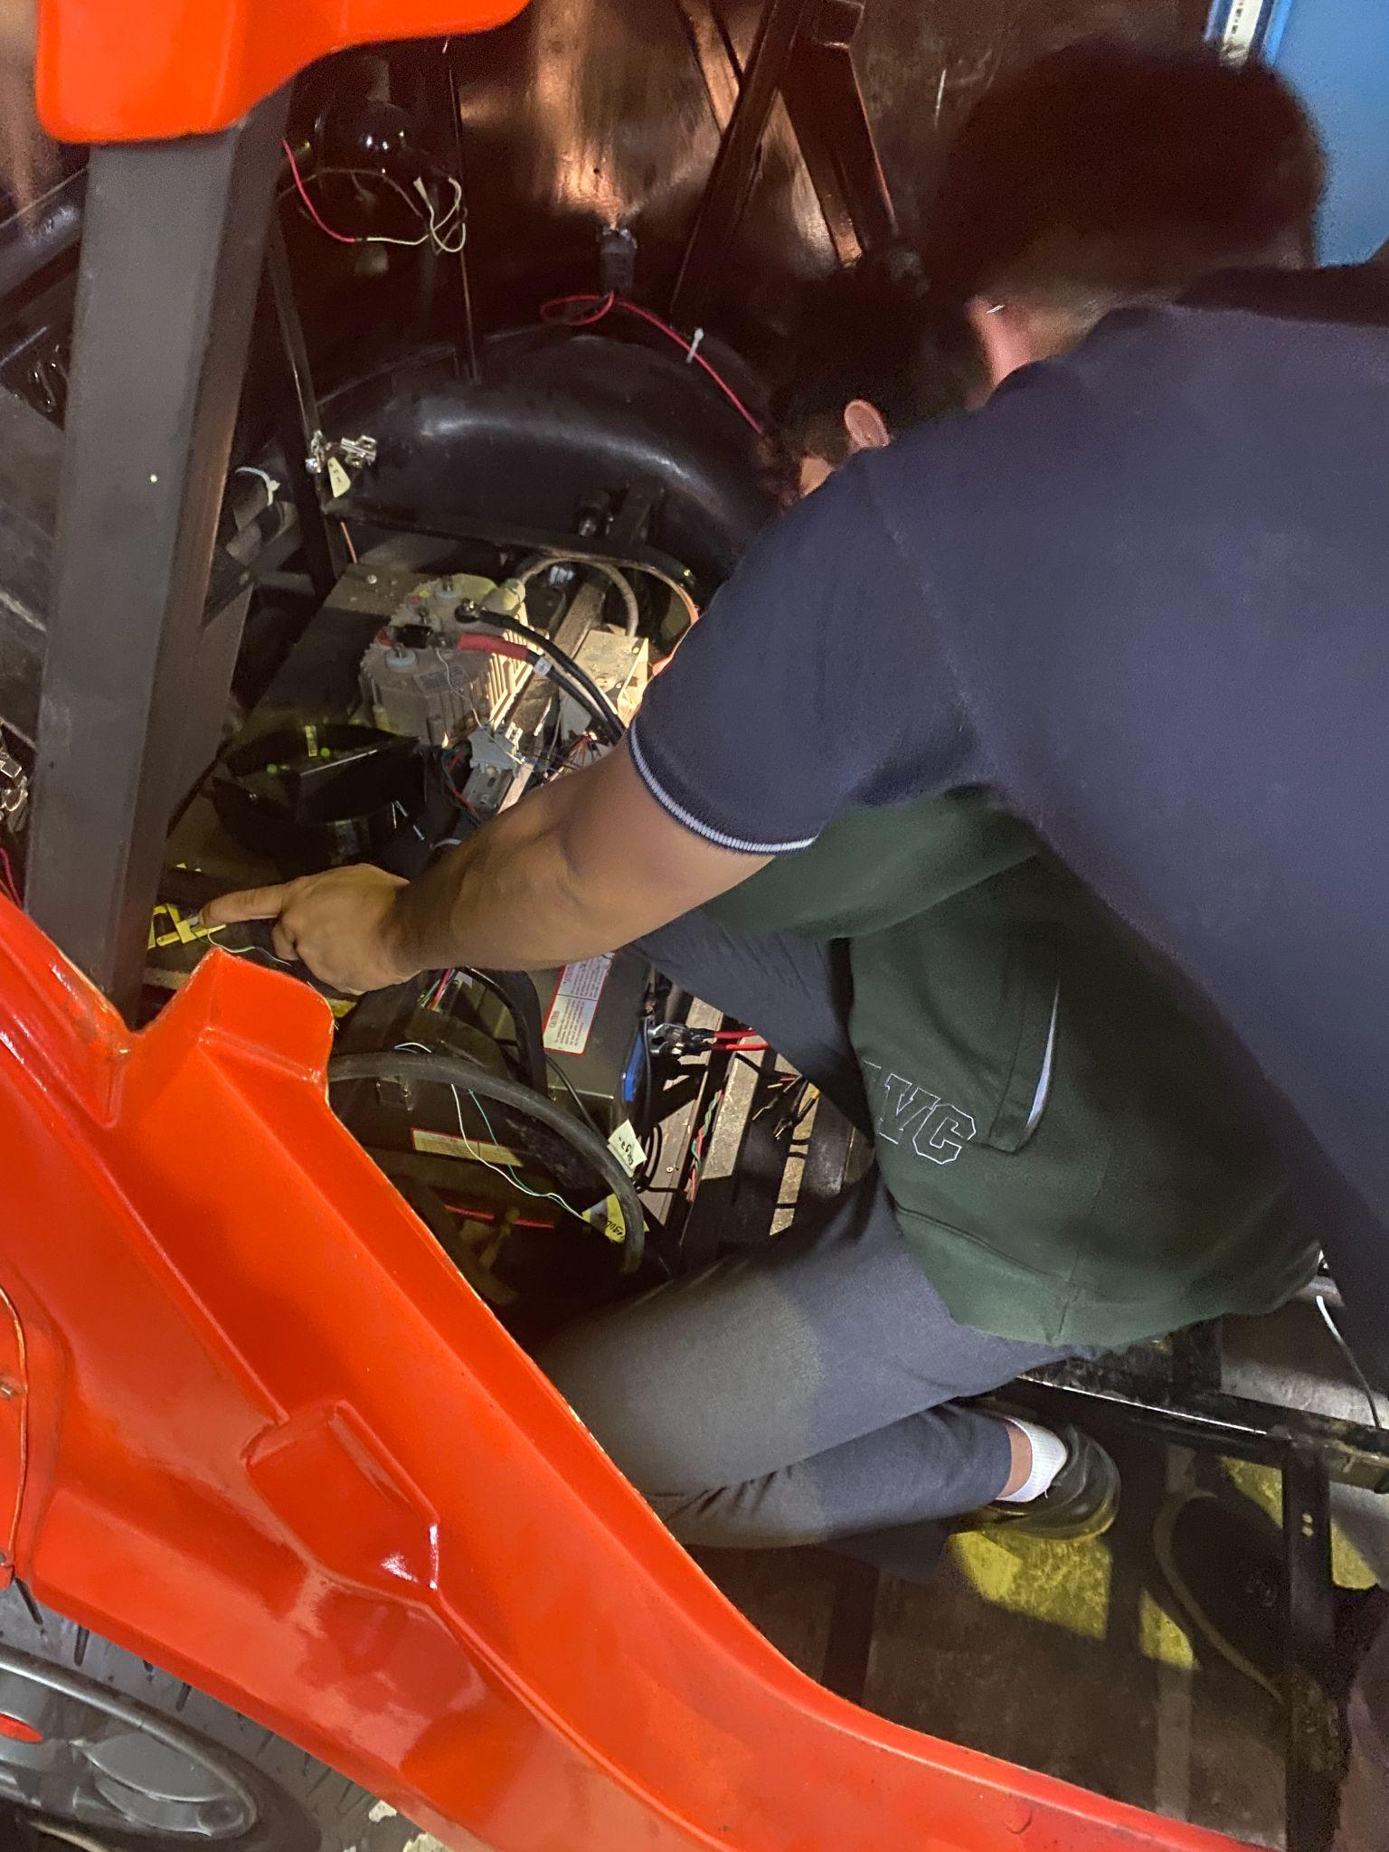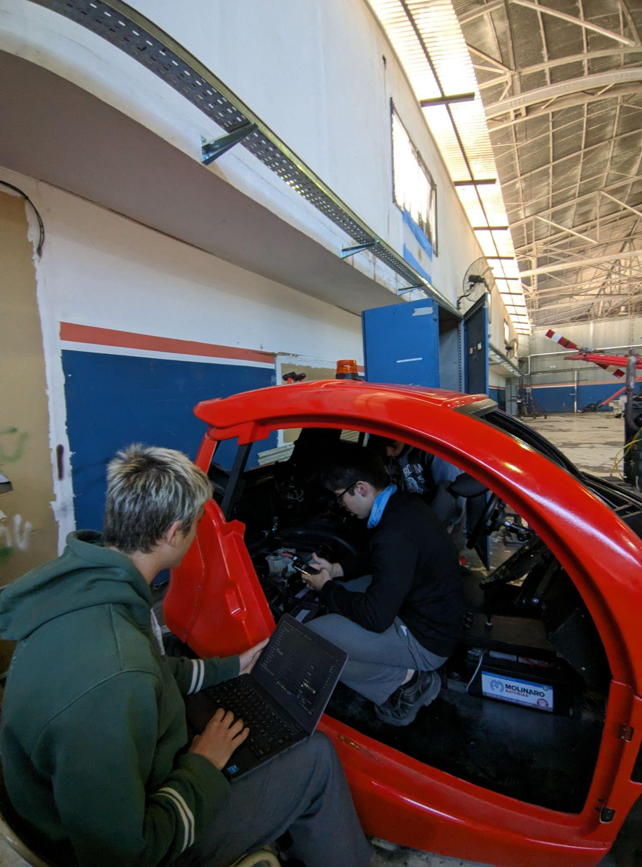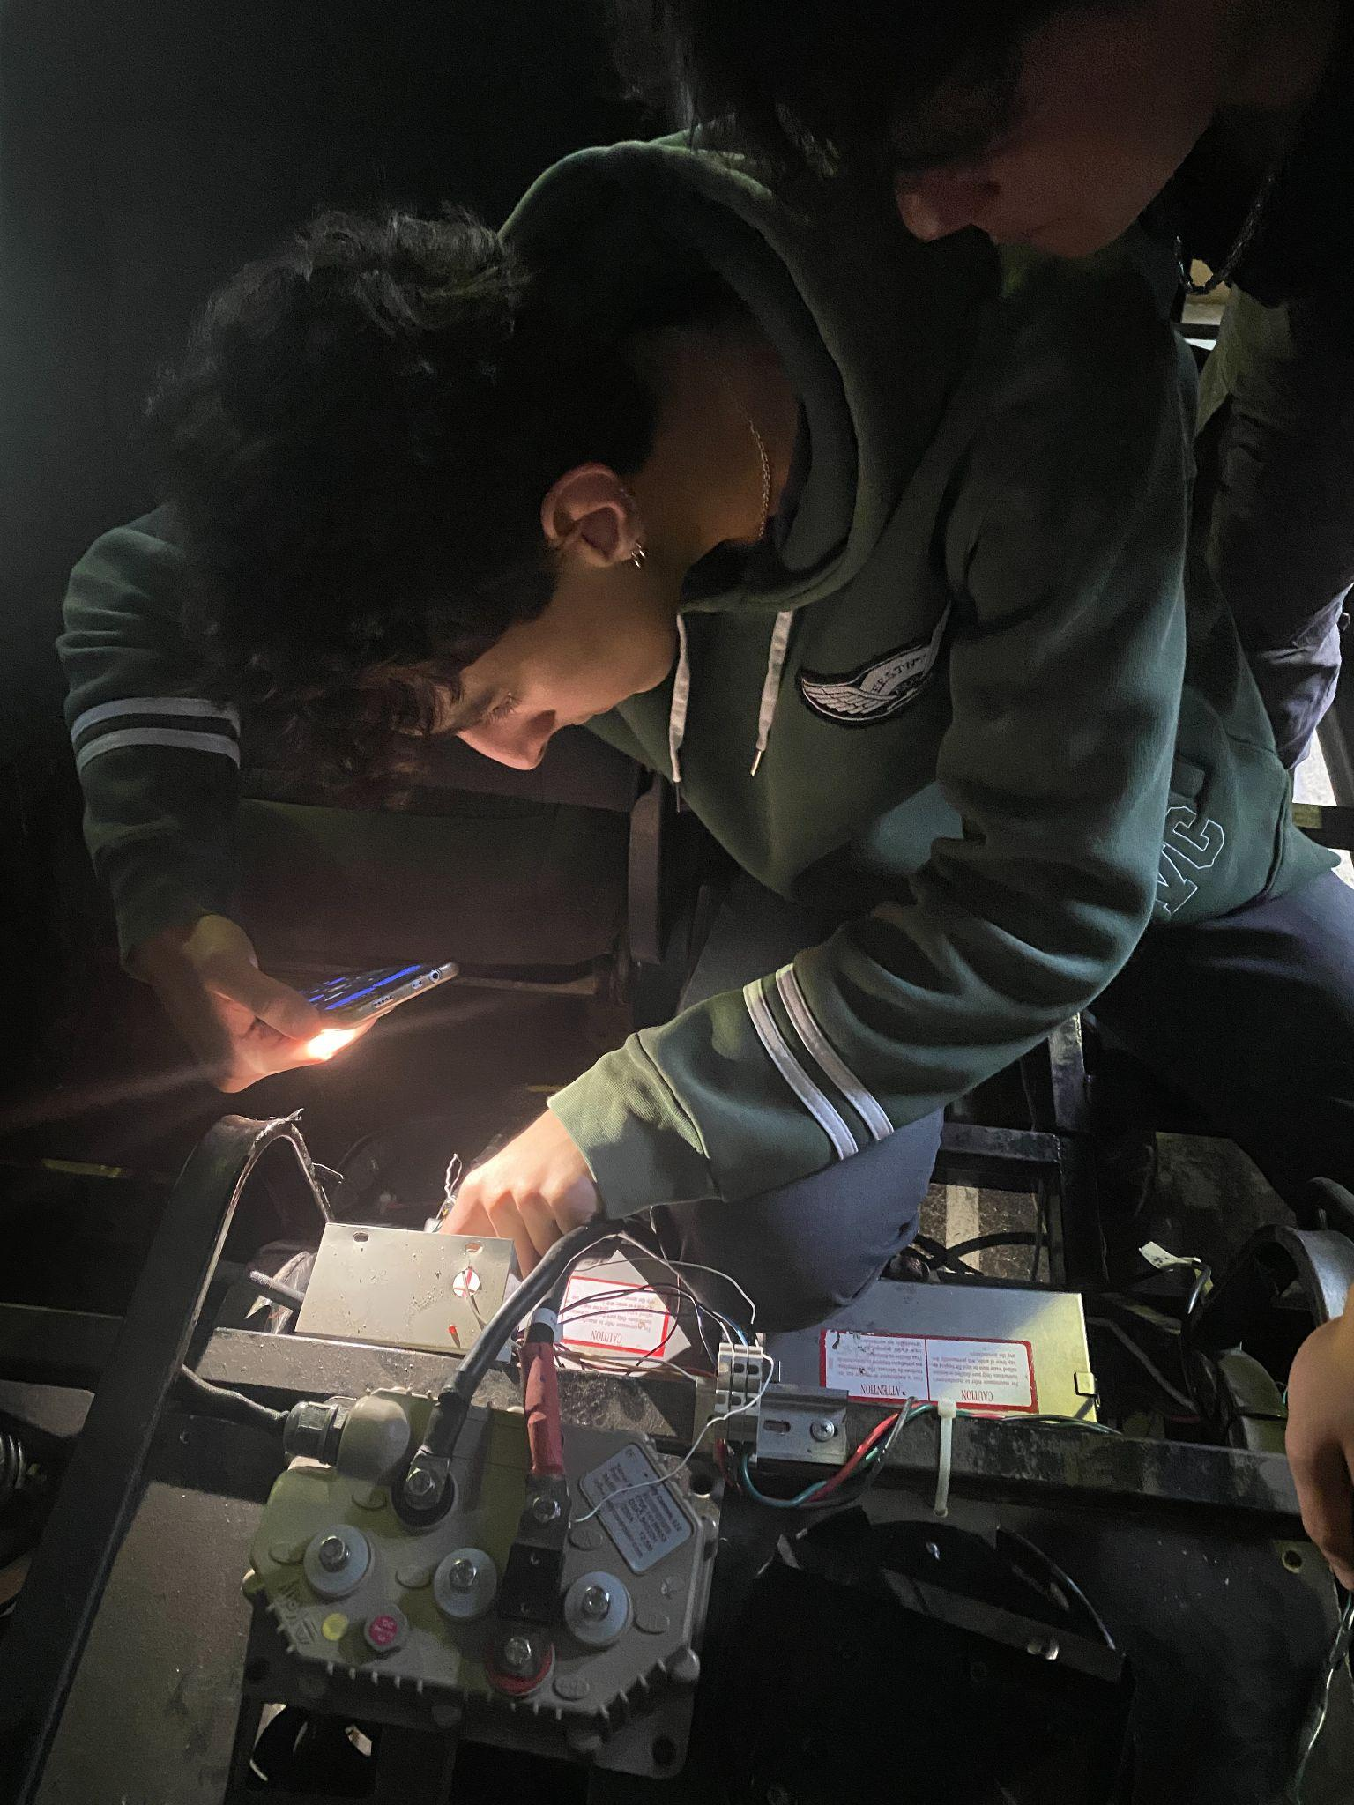

Diseñamos futuras publicaciones de Instagram en canva, con el fin de poder explicar de qué se trata el proyecto y así alcanzar nuevo y mayor público.

Analizando el cableado del vehículo se decidió rehacerlo desde 0, ya que este no seguía ningún tipo de código de color y era poco intuitivo. En este proceso se utilizarán borneras y cables canales para mayor prolijidad

## *Semana 29/04/24*

Averiguamos precios de las borneras y cable canales.

También tuvimos en grupo una charla introductoria a un curso de Aerolíneas Argentinas propuesto por la Dirección de la escuela que nos ocupó toda una tarde.

## *Semana 06/05/24*

Comenzamos con la organización del antiguo cableado para poder comenzar con el nuevo. Esto lo hicimos desoldando y etiquetando los cables que quedaron sueltos para su futuro reconocimiento.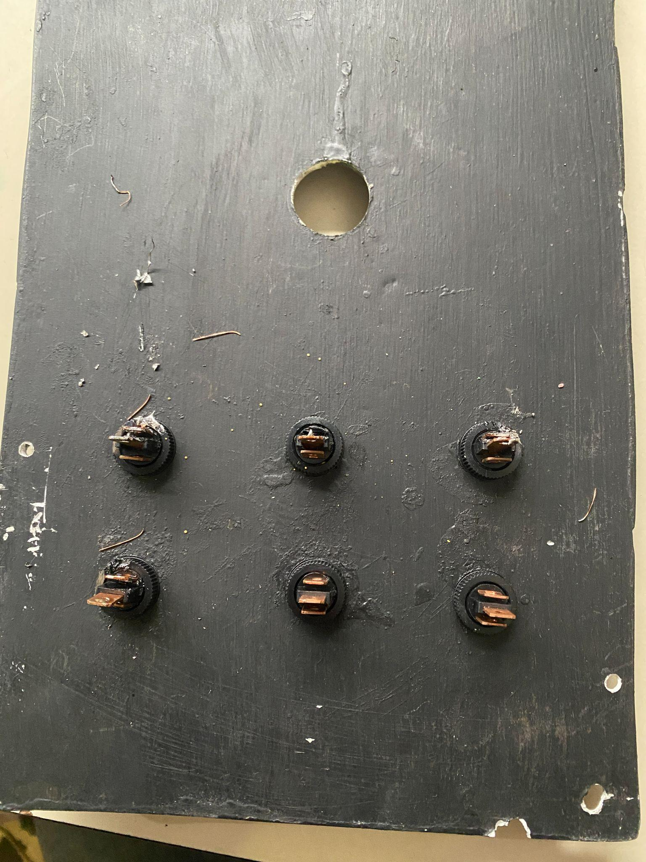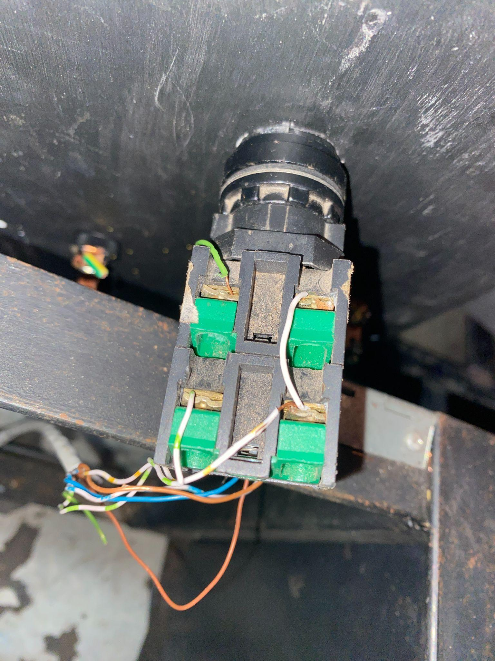

Realizamos el esquema de la nueva instalación eléctrica:

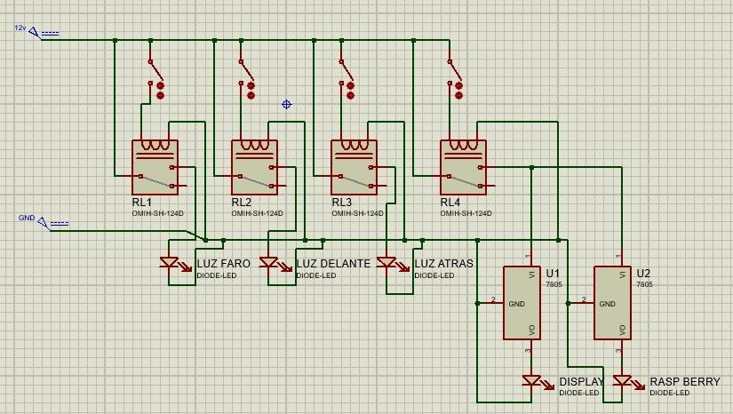

Se comenzó a darle forma al index de la página web.

Empezamos con el bocetaje y diseño 3D del mecanismo de automatización del cilindro de freno, para sistema freno autónomo. 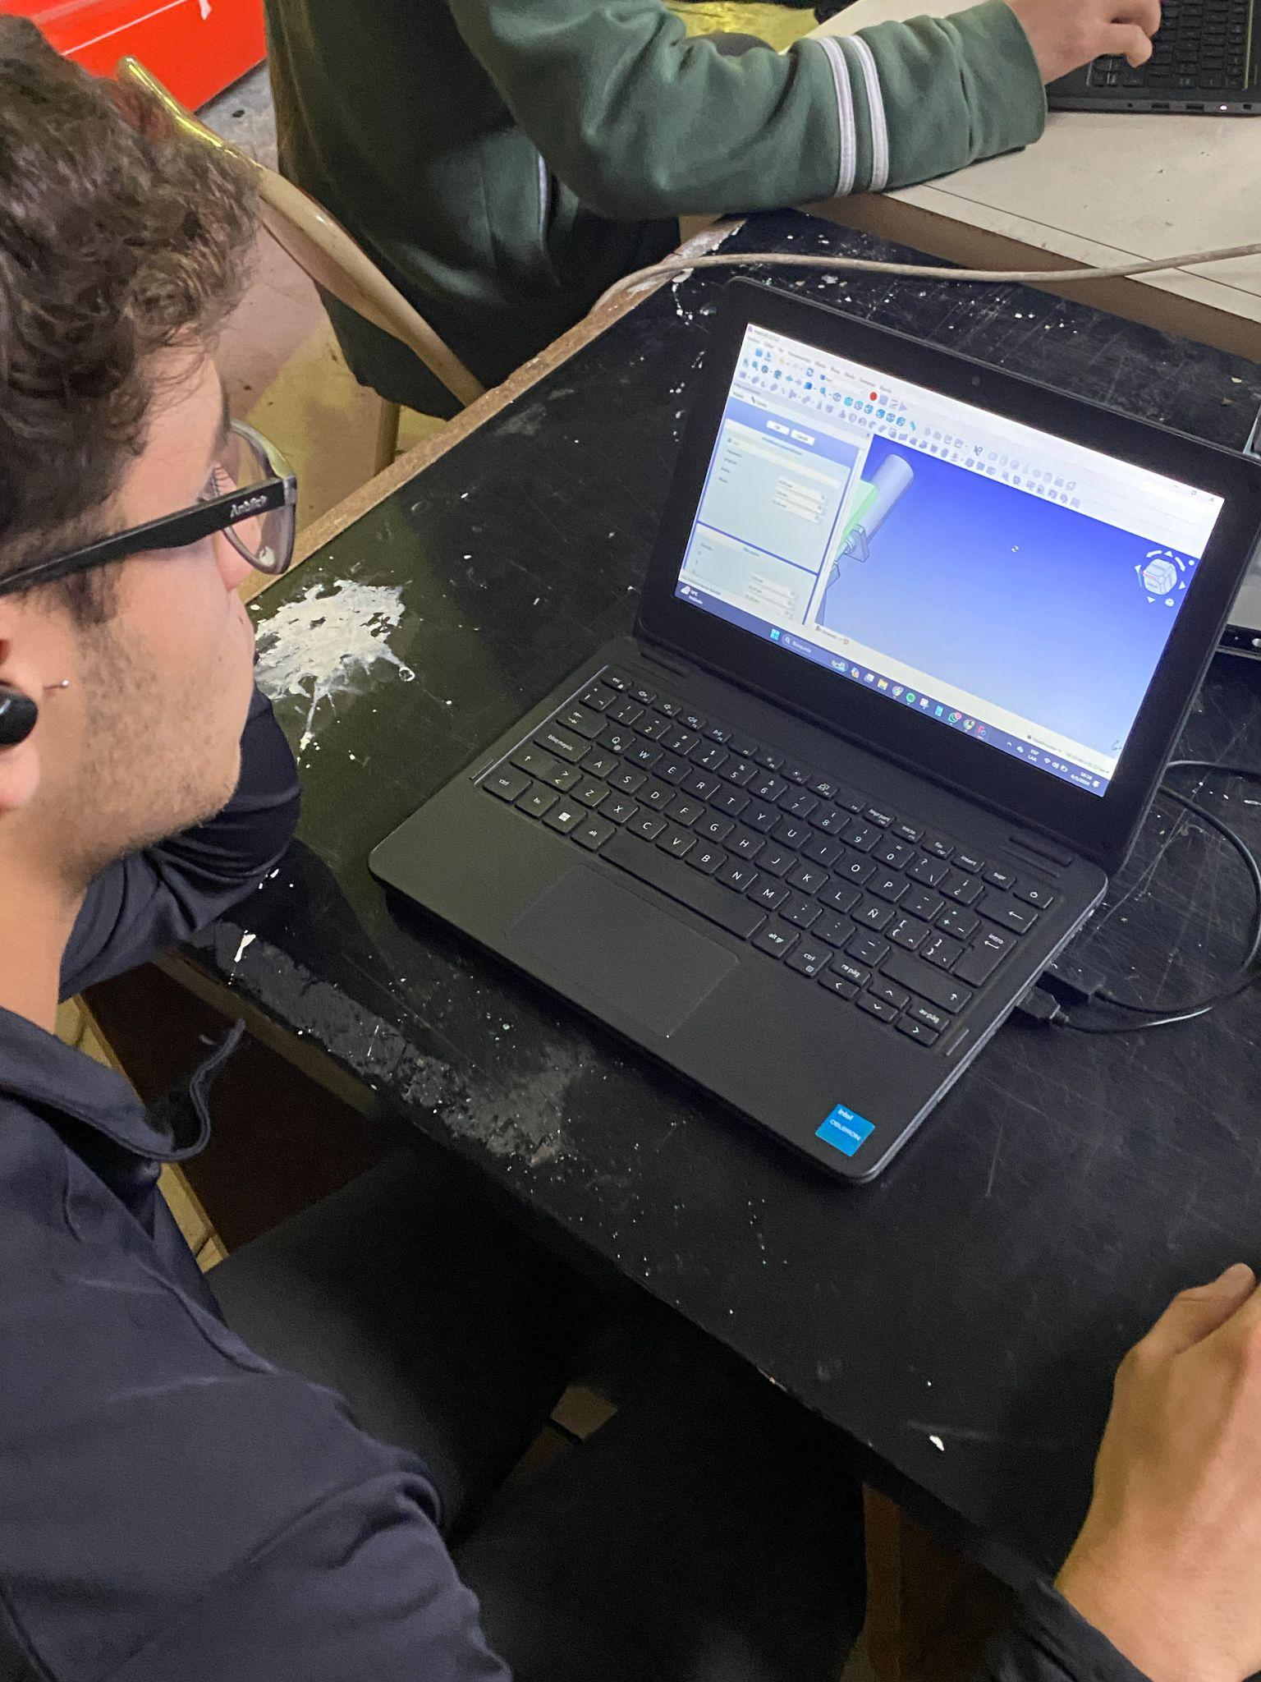

## *Semana 13/05/24*

Finalizamos el reacondicionamiento eléctrico para la nueva instalación eléctrica, y la comenzamos. Seguimos un código de colores para la conexión con los relés, el cual es:

* Verde y amarillo: conexión con switch, pin 86 del relé
* Rojo: positivo, pin 30 del relé
* Marrón: negativo, pin 85 del relé
* Azul: conexión con la luz/el regulador, pin 87 N/A del relé

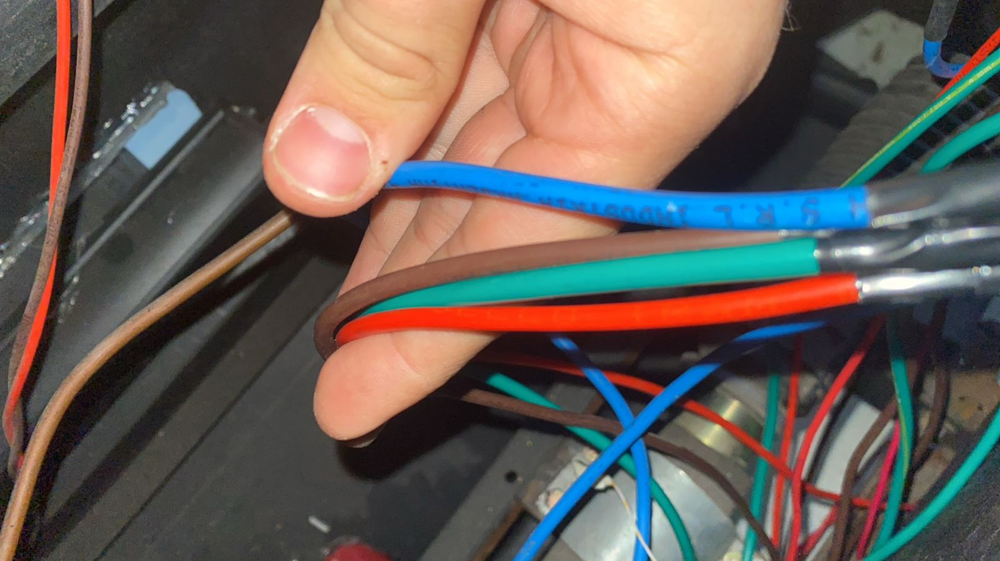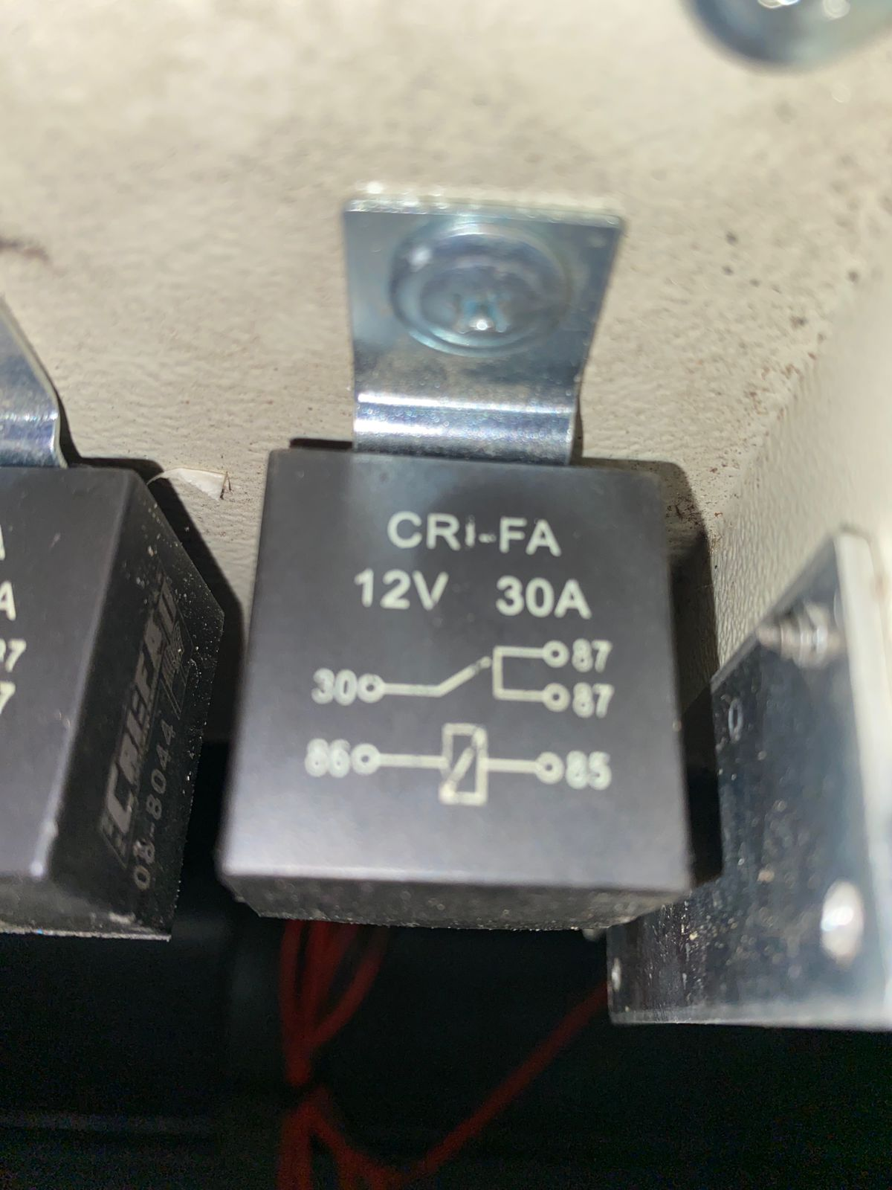

También empezamos el proceso de investigación sobre un template encontrado para el desarrollo de nuestra página web.

## *Semana 20/05/24*

Terminamos con la instalación eléctrica de la parte delantera del vehículo. Soldamos los interruptores del tablero central.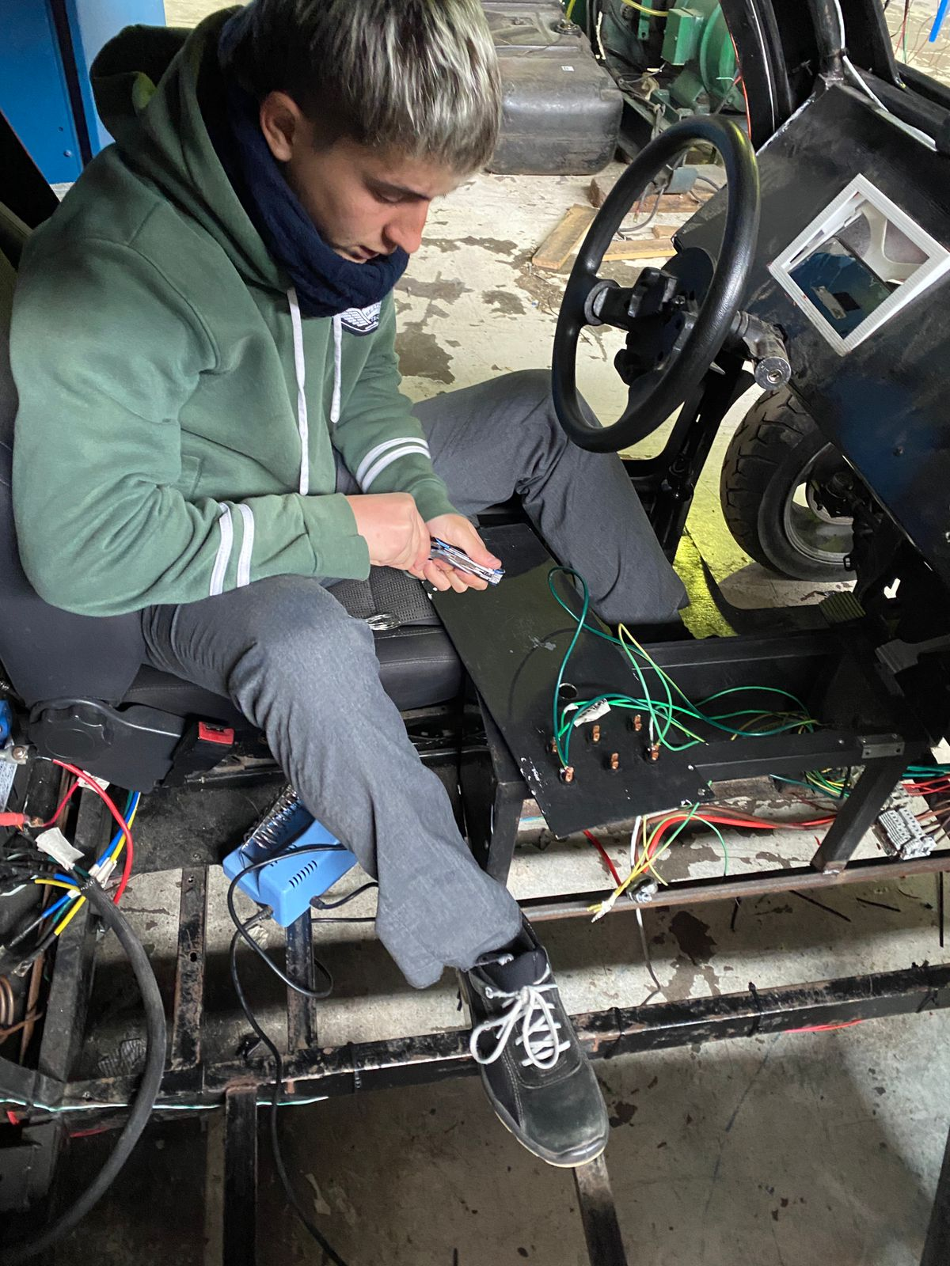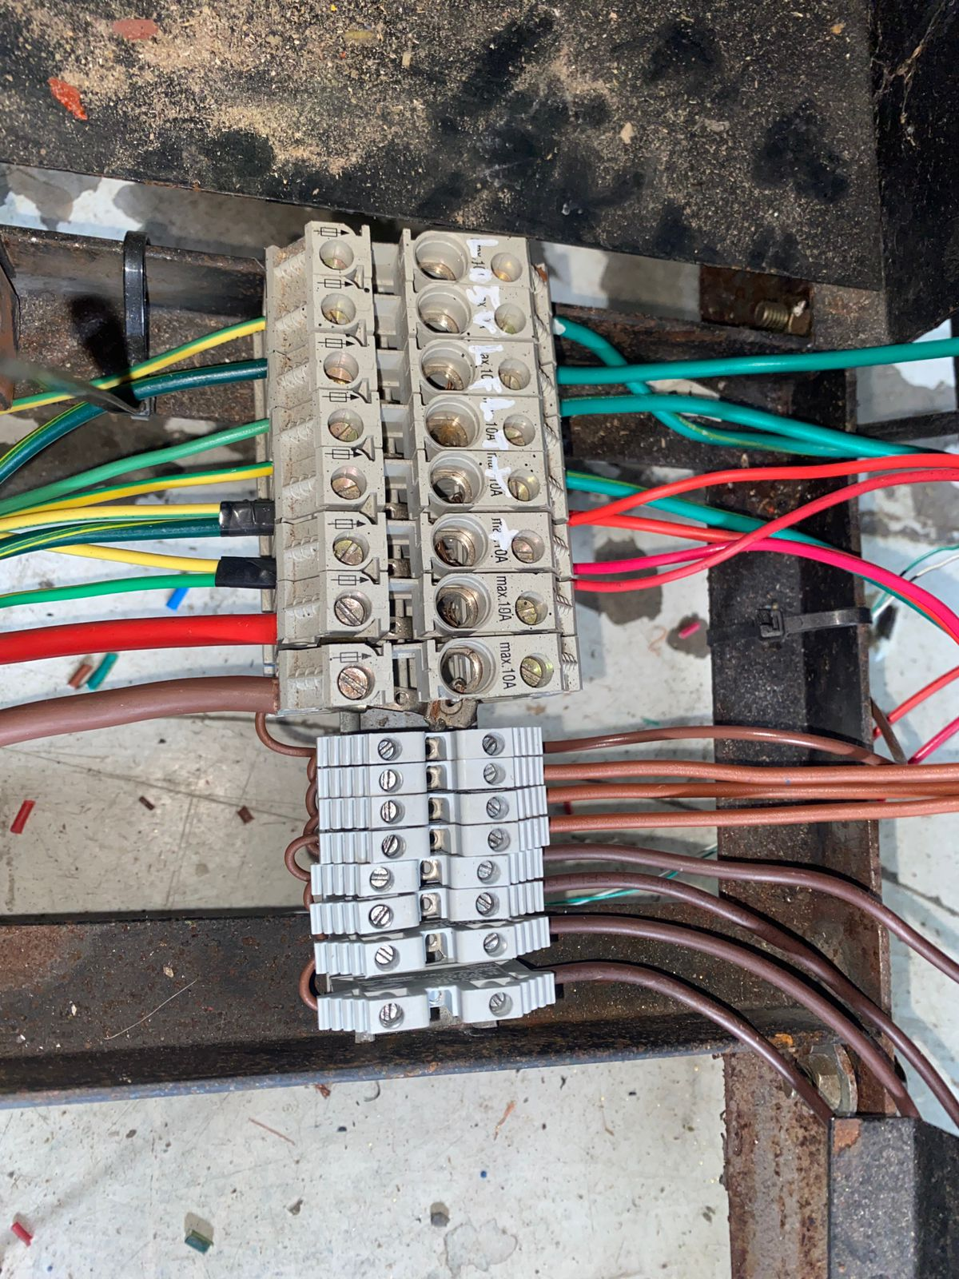

También se comenzó con el diseño de la página web, la cual va a contar con información general, objetivos, participantes y sus respectivos contactos.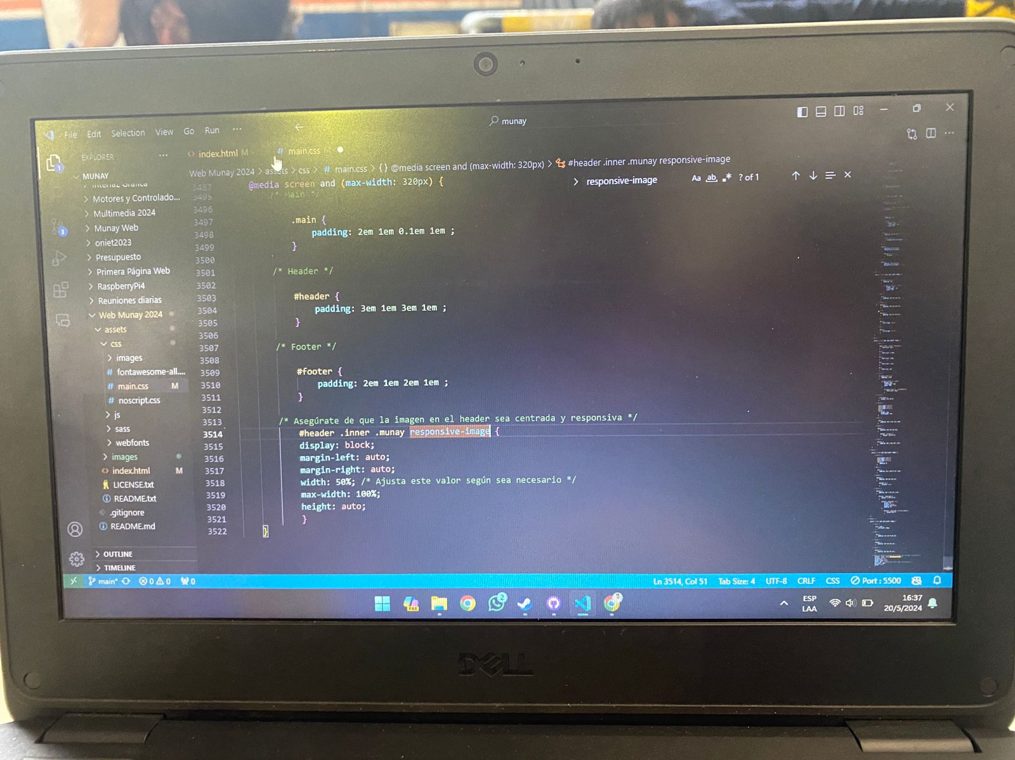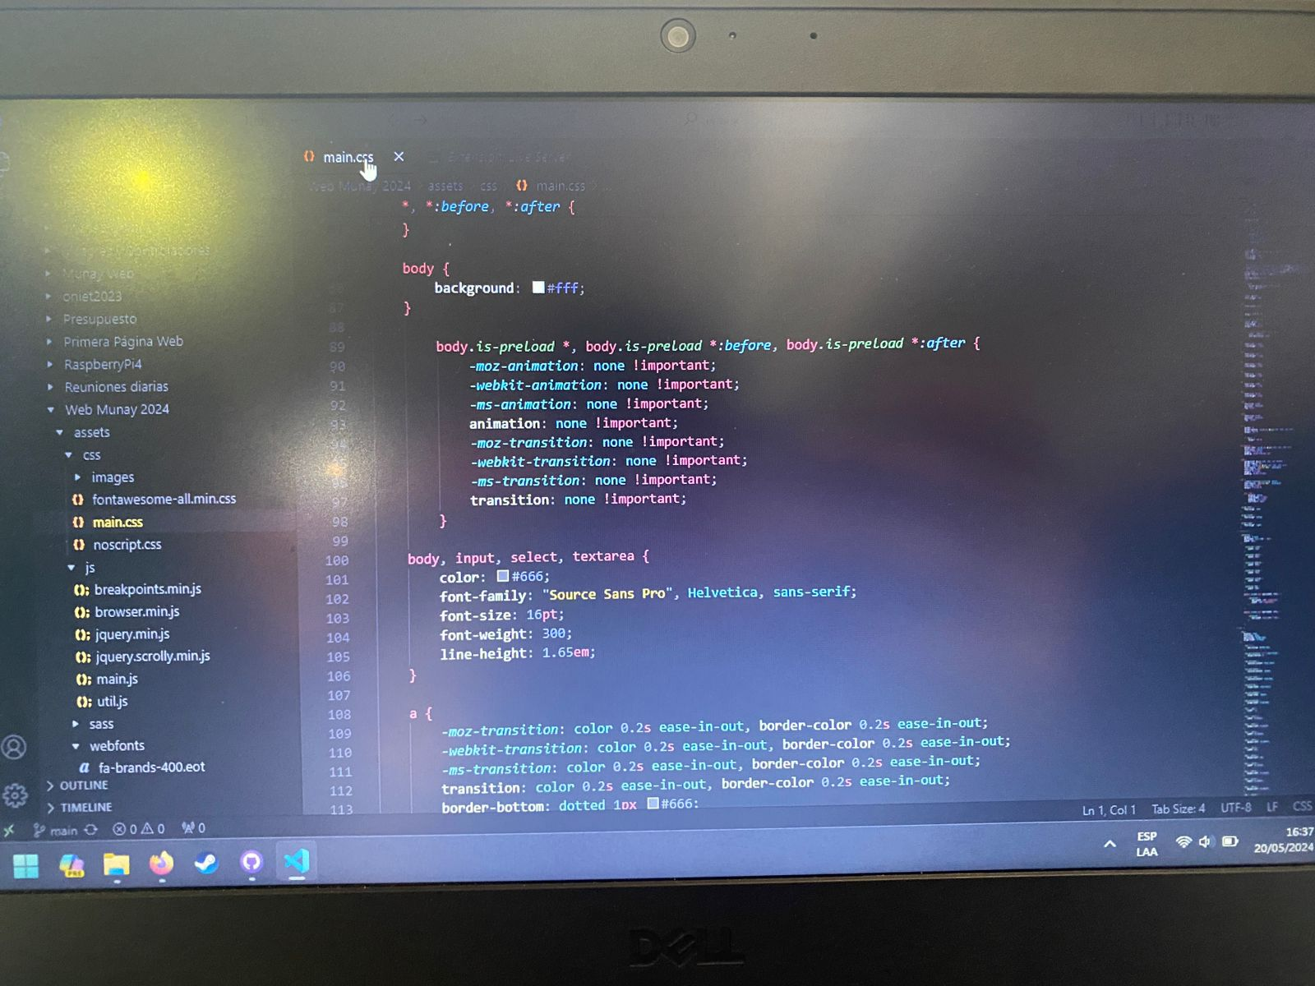

## *Semana 27/05/24*

Resoldamos las conexiones internas de las borneras principales (las de conexión directa con las baterías) de la parte frontal del vehículo, ya que al momento de conectar toda la instalación frontal notamos que estaban quemadas de manera interna. De esta forma, logramos que el Munay vuelva a prender sus luces.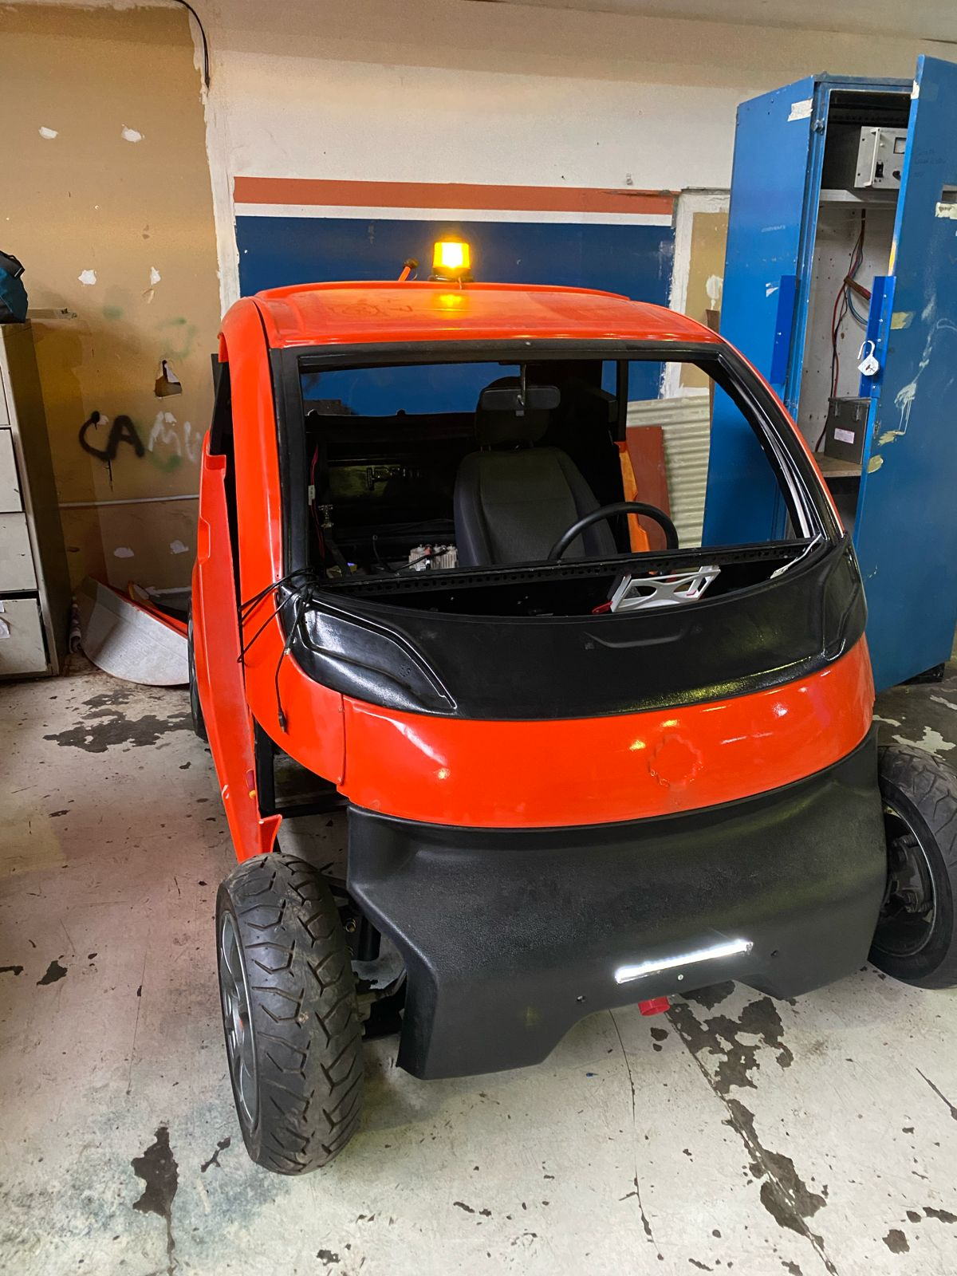

Mientras tanto, comenzamos a desarrollar una primera versión de lo que sería la red neuronal para nuestra detección de líneas de carril, investigando sobre los diferentes tipos de estructuras y sets de datos para el entrenamiento de esta.

## *Semana 03/06/24*

Comenzamos la conexión eléctrica trasera del vehículo.

Se tuvo que pedir ayuda al profesor Carlos Bianco para arreglar la estación de carga ya que al momento de intentar conectar las baterías, este no entregaba corriente.

Cargamos las baterías antes del proceso de encendido del vehículo, asegurándonos de esta forma que estas no fueran un problema.

Concluimos la semana asistiendo a ITBA FUTURE, una exposición de carreras de ingeniería en el ITBA, en el cual nos instruimos un poco más acerca de lo que apuntamos a estudiar cada uno del equipo.

En cuanto a la página web, decidimos agregarle botones de navegación en la parte superior, para una mejor experiencia a la hora de visitarla y explorar su contenido.

Nuestra red neuronal continúa en pruebas, todavía no pudimos completar el primer entrenamiento debido a una falta de recursos de cómputo y ciertas fallas en el código de la estructura.

## *Semana 10/06/24*

Medimos el frente del vehículo para el diseño de los soportes para los sensores.

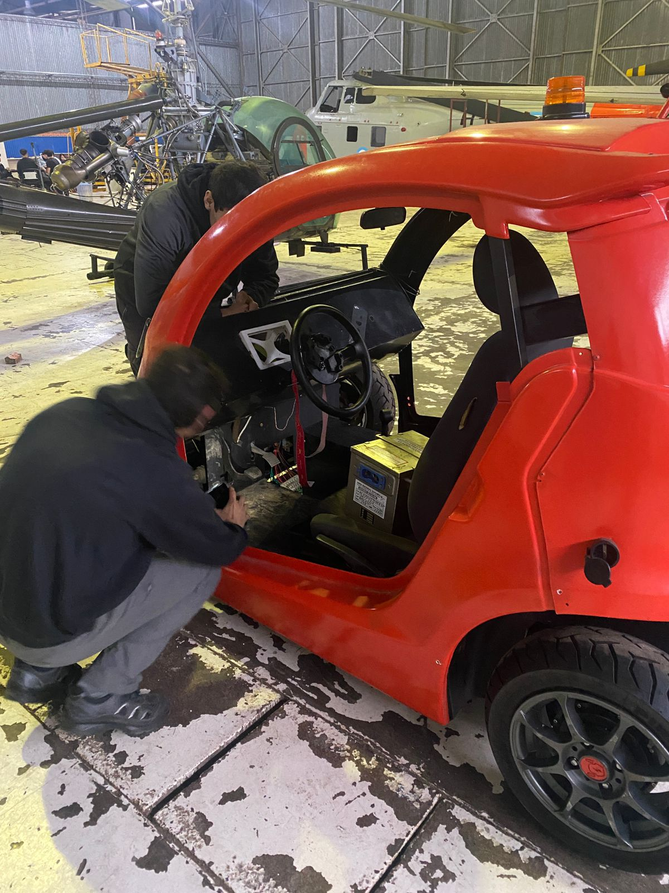

Con la ayuda del profesor de hidráulica Marcelo Perez pensamos la forma de adaptar un accionador eléctrico al sistema de freno hidráulico del vehículo. Se llegó a una conclusión provisoria, donde se instalará un distribuidor hidráulico en forma de Y. A la primera entrada de este se conectará el cilindro de acción manual (propio del vehículo) y a su segunda entrada una bomba de dirección hidráulica. En la salida se conectará el resto del sistema propio del vehículo.

La página web ya cuenta con botones de navegación, pero seguimos teniendo algunos problemas para ubicarlos en pantalla.

Continúan los errores en el código de la estructura de nuestra red neuronal, pero ya encontramos dos sets de datos que podríamos usar para el entrenamiento, CULane Dataset y TuSimple Dataset, que constan de miles de imágenes y videos que retratan diferentes circunstancias, procesados para que una red neuronal pueda detectar las líneas de carril de una imagen en casi cualquier circunstancia.

## *Semana 17/06/24*

Se trabajó en la conexión y encendido de los motores. Al momento de hacerlo surgieron diferentes inconvenientes que preocuparon por la posibilidad de haber quemado el controlador, teoría que terminó descartada tras verificar la continuidad eléctrica de todas las pistas y componentes de este.

## *Semana 24/06/24*

Se definió como objetivo prender los motores. Para esto se tienen que repasar las conexiones del controlador para investigar si hubo algún problema en el cableado, testear el voltaje de las baterías y si es el requerido para el encendido del Kelly, y diseñar un enchufe acorde al nivel de seguridad requerido para las conexiones de las baterías.

Debido a los fracasos en los insistentes intentos de encender los motores, se investigó más los sensores hall. Notamos que uno de los cables no se encontraba conectado (Foot sw (15)), se sospecha que puede ser uno de los causantes de que no acelere al pulsar el potenciómetro, ya que en las conexiones no se encuentran fallas.

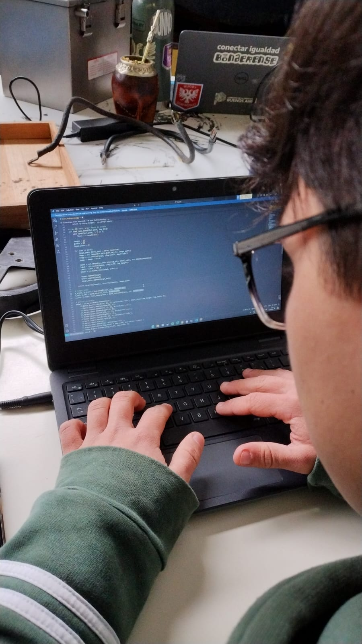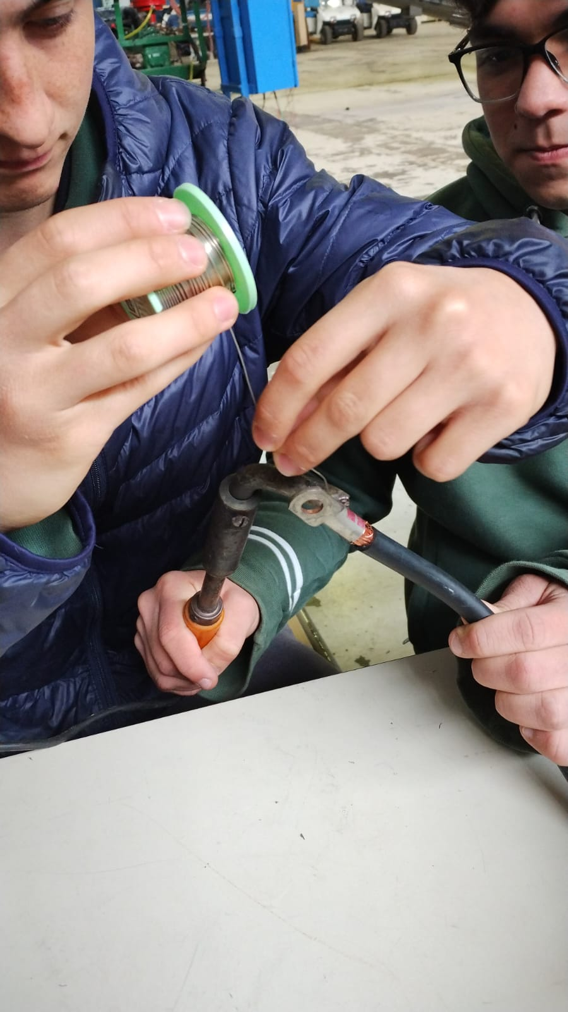

También se continuó con detalles de la página web.

## *Semana 01/07/24*

Esta semana comenzamos por abrir el Kelly y verificar las conexiones internas, revisándolas nos dimos cuenta que los mosfets se encontraban bien. El profesor Gabriel Argüello nos avisó sobre un problema que hubo el año pasado sobre el regulador 7805, por lo que verificamos que esos 4 reguladores se

se encontraran en buen estado.

También investigamos las conexiones del acelerador, y nos dimos cuenta que la ficha la cual comunica los cables del acelerador con los del Kelly, uno de los pines queda flojo dentro de la ficha, por lo cual hace un falso contacto el cual vamos a cambiar.

Se dio por finalizada la página web, y quedamos a la espera de instrucciones acerca del hosteo, que no podrá hacerse por los métodos tradicionales ya que costarían dinero con el que no contamos.

Pedimos ayuda al profesor Medina para continuar con la estructura de la red neuronal, ya que la estructura parece funcionar, pero el entrenamiento no se está llevando a cabo. Suponemos que se debe a una pobre optimización de los recursos de entrenamiento, o a la resolución de imágen declarada en el código de entrenamiento.

## *Semana 08/07/24*

Esta semana nos centramos en buscar la forma de encender los motores sin necesidad de el uso de los drivers, debido a que creemos muy complicado su arreglo gracias a que la placa está atornillada a la base del kelly, y cuáles tornillos están muy desgastados haciendo muy complicada su extracción.

Continuamos haciendo pruebas para el entrenamiento de la red neuronal, ajustando el tamaño de imágen requerido por el código e investigando sets de datos alternativos. En ciertos foros encontramos que es común la utilización de ciertas resoluciones determinadas dependiendo la cantidad de memoria gráfica disponible para el entrenamiento.

## *Semana 29/07/24*

Luego del receso de invierno, buscamos volver a investigar la forma de arrancar los motores sin los drivers, concluyendo que no hay una debido a la alta potencia que estos requieren.

Se compró la bomba hidráulica para la adaptación de frenado autónomo.

Comenzamos a desarrollar las bases de la etapa toma de datos de nuestro sistema de frenado autónomo, definiendo los parámetros que vamos a medir, y utilizando la forma más óptima de realizar las mediciones, con el menor tiempo de respuesta posible.

## *Semana 05/08/24*

Recibimos los sensores, por lo que podemos empezar a hacer pruebas y corregir lo que habíamos planteado anteriormente. La toma de datos no parece ser un proceso complicado, pero debemos elegir qué modo utilizaremos para el sensado, trigger y echo por separado, o ambos por un mismo pin. En un principio habíamos desarrollado una versión del código en python, pero decidimos migrar a C ya que nos brindaría un tiempo de respuesta más acorde a lo que necesitábamos.

## *Semana 12/08/24*

Decidimos utilizar el modo de trigger y echo por separado, para esto, creamos nuestras propias librerías en el que se declaran funciones para la inicialización de los sensores y la toma de distancia. Probamos los sensores ultrasónicos y la Raspberry Pi 4 para su próxima instalación, a su vez, también conseguimos un diseño en 3D de una caja para la Raspberry así aseguramos su protección.

A su vez, encontramos un nuevo tipo de modelo para entrenar nuestra red neuronal, que fue creado previamente con el objetivo específico de detectar líneas de carril y aplicarse en un sistema de mantenimiento de carril activo.

## *Semana 02/09/24*

Esta semana nos centramos en conseguir contactos y comunicarnos con ellos para poder conseguir sponsors que nos puedan proveer de las piezas necesarias como son los drivers para prender los motores.

Se intentó entrenar nuestra red neuronal con el dataset CULane, pero no fue posible por falta de recursos (Memoria y potencia de procesamiento).

## *Semana 09/09/24*

Nos pusimos en contacto con una empresa llamada Dikho, la cual trabaja en la conversión de autos a combustión a eléctricos, para obtener mayor información acerca de los controladores. Nos ofrecieron revisar los controladores sin costo dada nuestra posición de estudiantes, sin ánimos de lucrar con el proyecto, para posterior a eso darnos un precio estimado de su reparación.

Se desestimó el desarrollo de la red neuronal para detección de líneas de carril, ya que iba a ser muy costoso y complicado hacer funcionar este sistema de forma eficaz y confiable, tanto a nivel de software como a nivel mecánico.

## *Semana 23/09/24*

Comenzamos la semana arreglando una de las pistas del display que vamos a utilizar, y así poder colocar el micro USB de alimentación faltante.

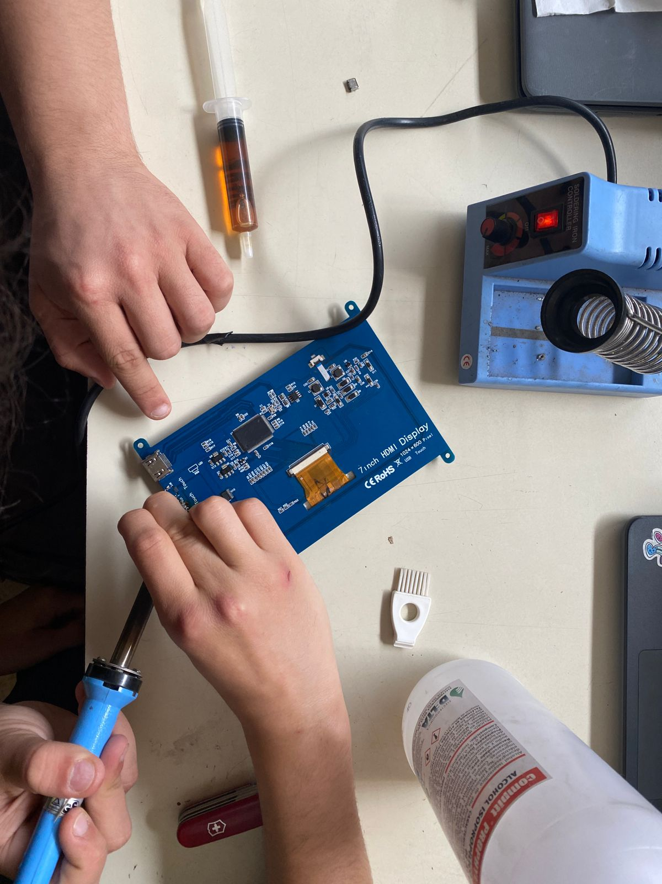

Para esto tuvimos que pedir ayuda al profesor Jorge Carro, que nos ofreció ayuda para reparar estas pistas y colocar los puertos faltantes.

## *Semana 30/09/24*

Comenzamos la semana yendo a comprar el conector micro USB para el display, y gracias a la ayuda del profesor Jorge Carro, pudimos encender y probar el display que utilizaremos para mostrar el dashboard. A su vez avanzamos con el frenado autónomo fabricando el adaptador del ducto comprado al ducto del cilindro de freno manual.

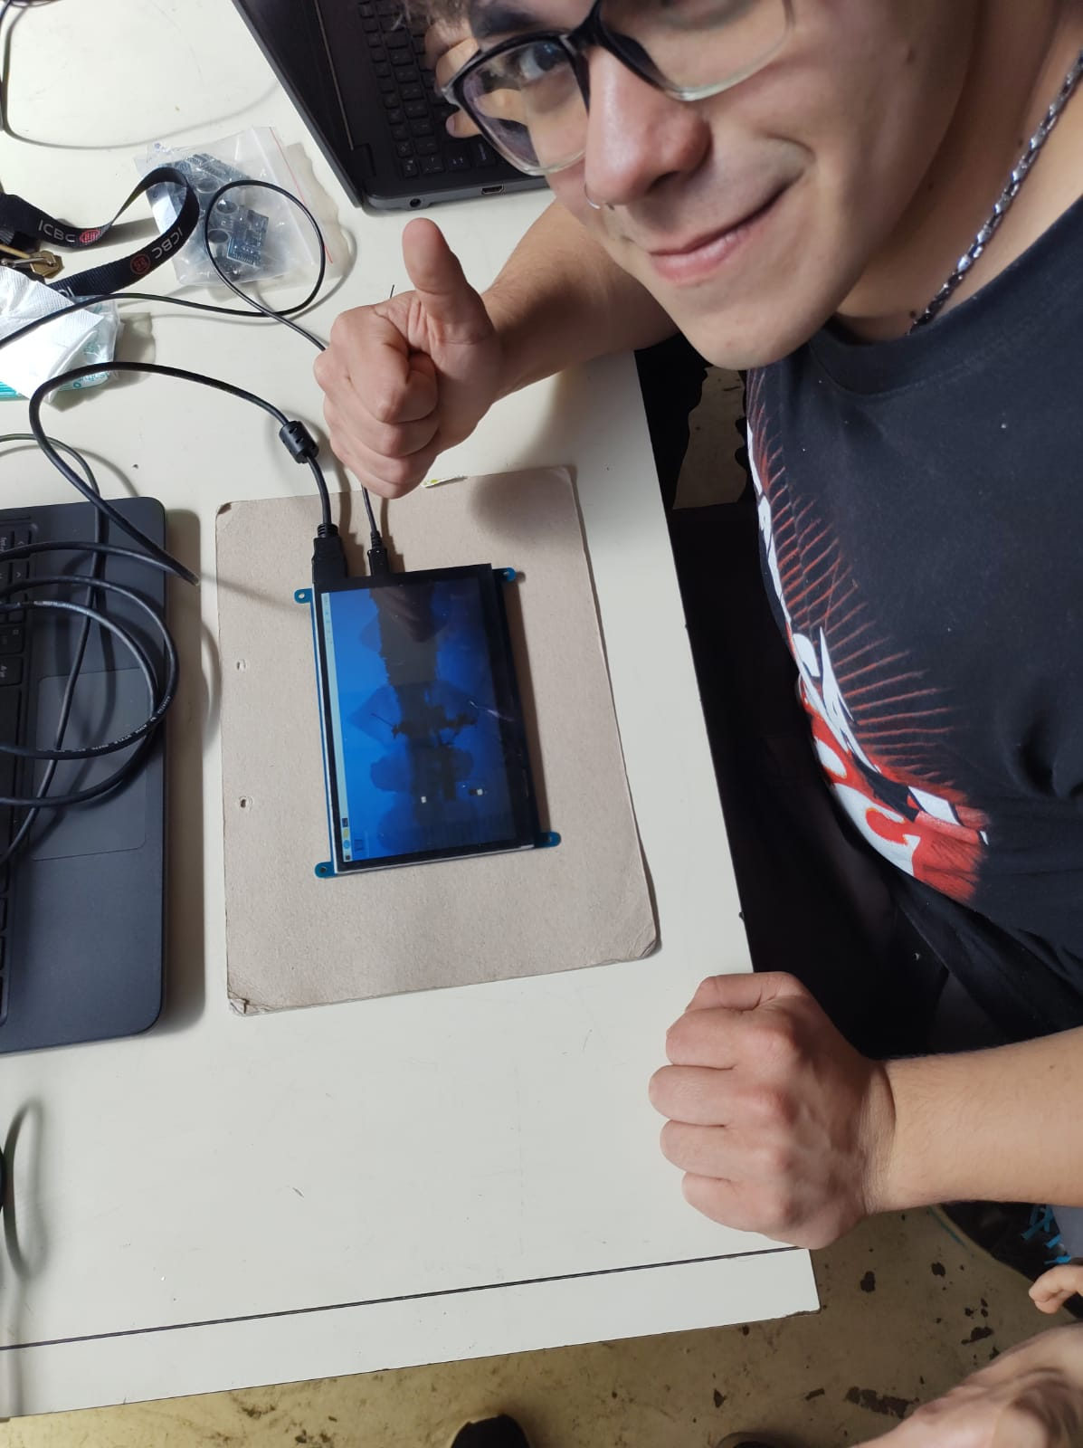

## *Semana 07/10/24*

Descubrimos que de los 5 sensores comprados, uno no funciona del todo bien, por lo tanto lo descartamos y vamos a usar solamente 4. Por otra parte, comenzamos con el re-cableado del acelerador del vehículo, ya que una de las fichas, la cual se comunicaba con el driver, estaba medio floja. También se empezó con el desarrollo del manual de usuario.

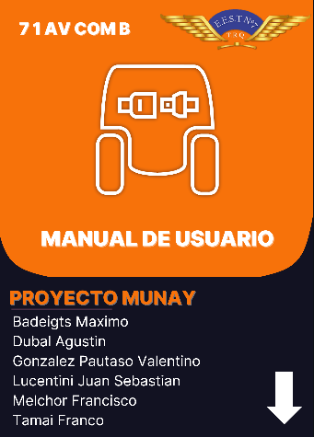 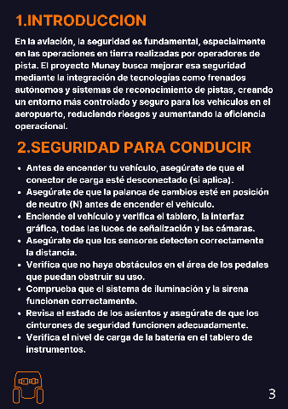

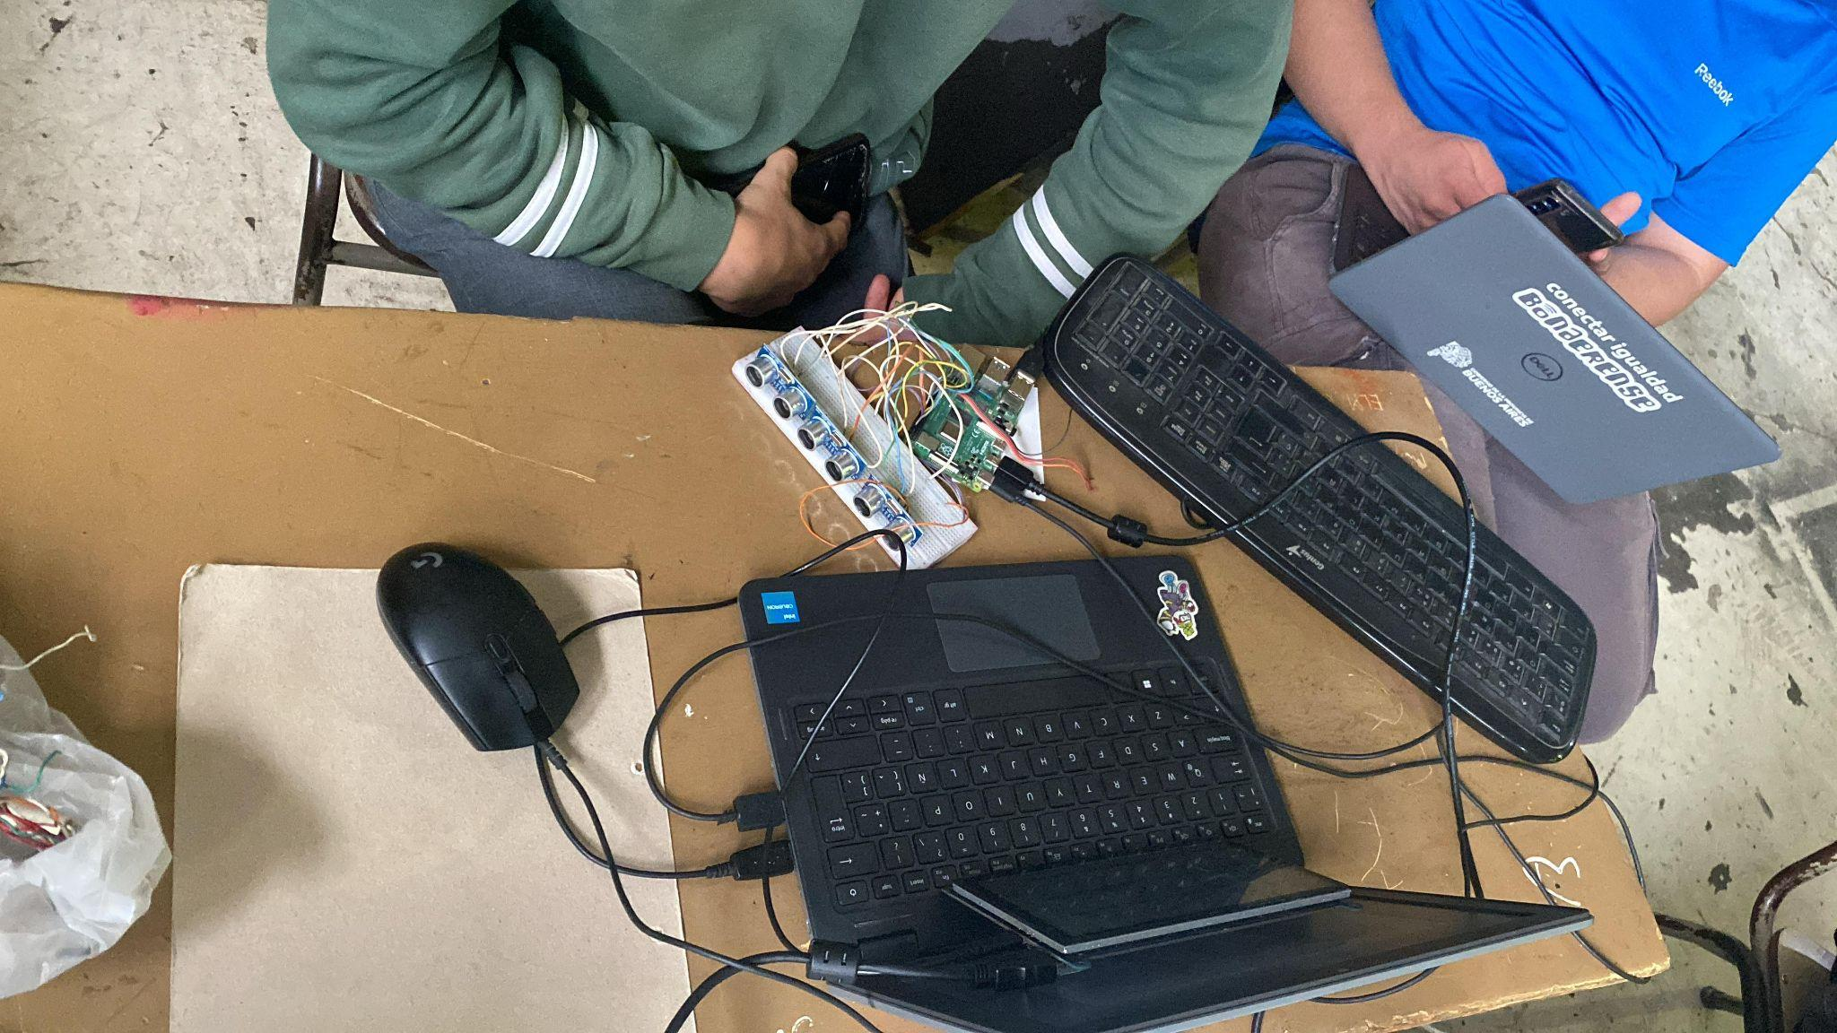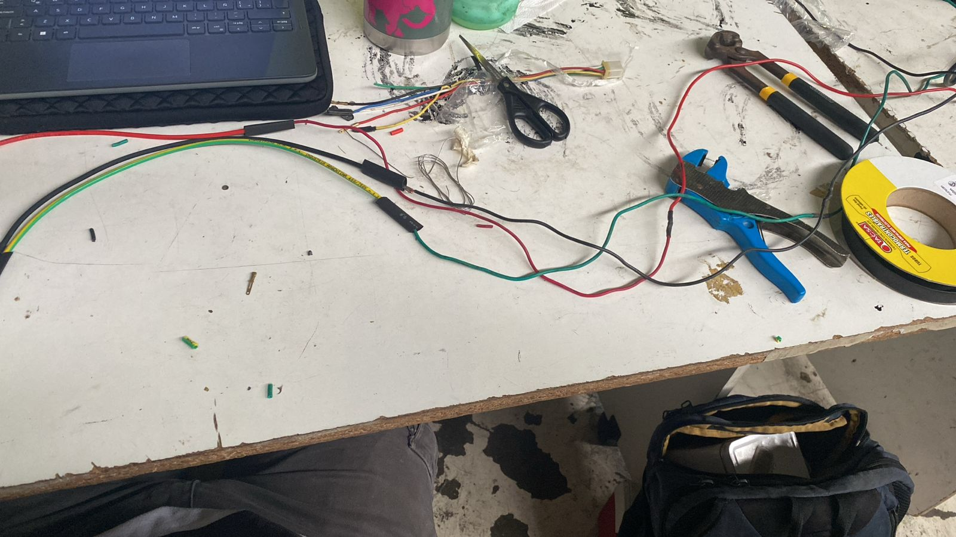

En la semana se intentó fabricar una homocinética para el sistema de frenado autónomo pero terminó siendo una opción descartada. También se planteó la base que se va a utilizar para colocar las distintas piezas del sistema.

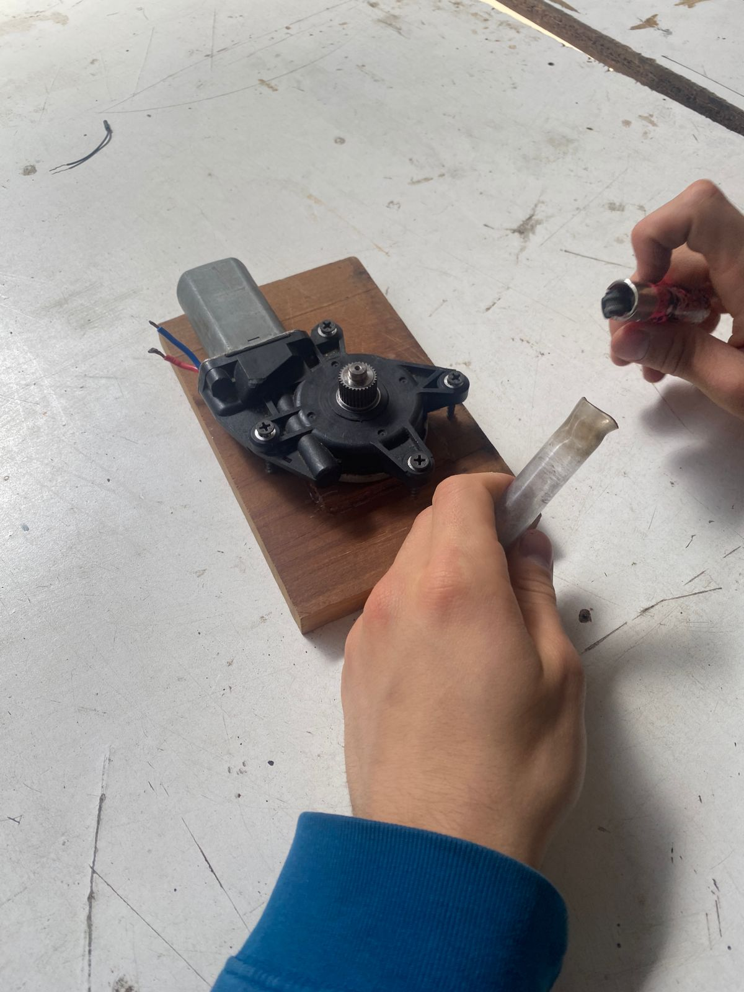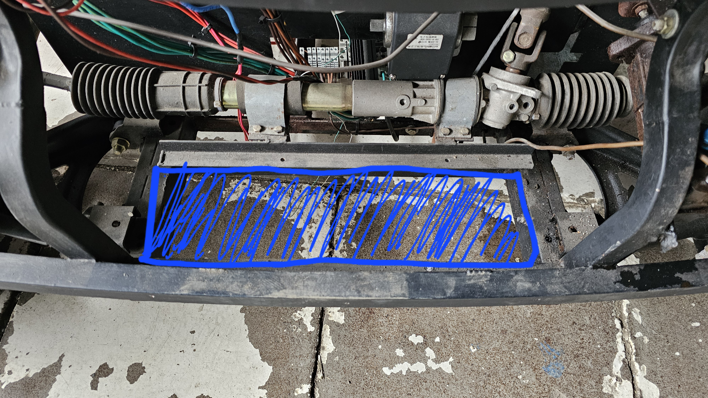

Se trabajó en la forma de poder alimentar eléctricamente el sistema de frenado como así también los sensores ultrasónicos, ya que el uso de un solo regulador de voltaje podría causarle una sobrecarga. Llegamos a la conclusión de que vamos a necesitar un relé para poder alimentar al motor alza cristales, ya que la corriente necesaria es muy alta comparada a la que puede proporcionar la Raspberry.

Terminamos la semana sacando el motor derecho del vehículo, ya que la empresa Dikho, que nos está ayudando con el arreglo de los controladores, nos lo pidieron así configuran estos respecto al tipo de motor con los que trabajarán.

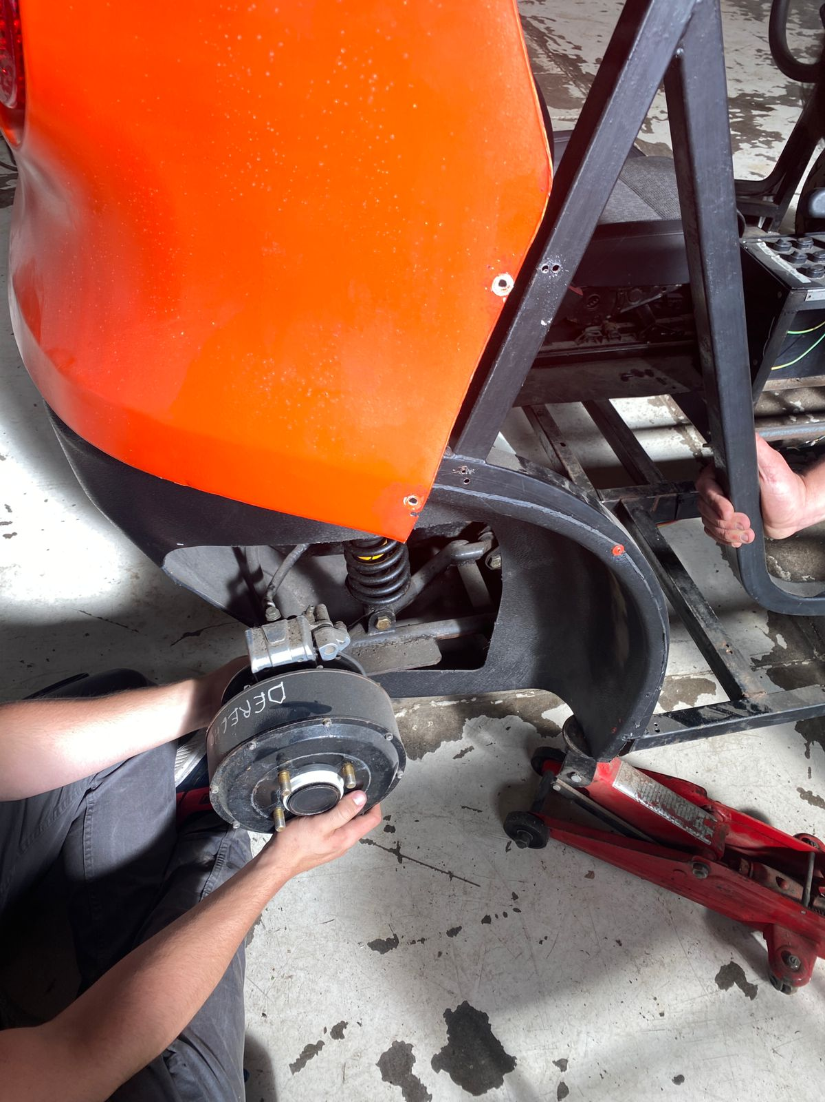

Mientras tanto, empezamos a hacer pruebas para dar una señal de salida en función a la distancia sensada. Planteamos que al detectar un objeto a menos de 4,5 metros, se active la salida del GPIO 8 durante 1 segundo, nuestra idea es calibrar la cantidad de tiempo que deberá estar encendido el motor que acciona el freno para poder frenar efectivamente y posteriormente reemplazar este valor en el código.

## *Semana 14/10/24*

Comenzamos la semana con la continuación del diseño de las placas que vamos a utilizar para la alimentación de los sensores ultrasónicos, también se hizo un adaptador de RS232 a un cable de 4 pines para poder dárselos a Guillermo, el representante de la empresa Dikho con el que mantenemos una comunicación fluída, y así programar los controladores.

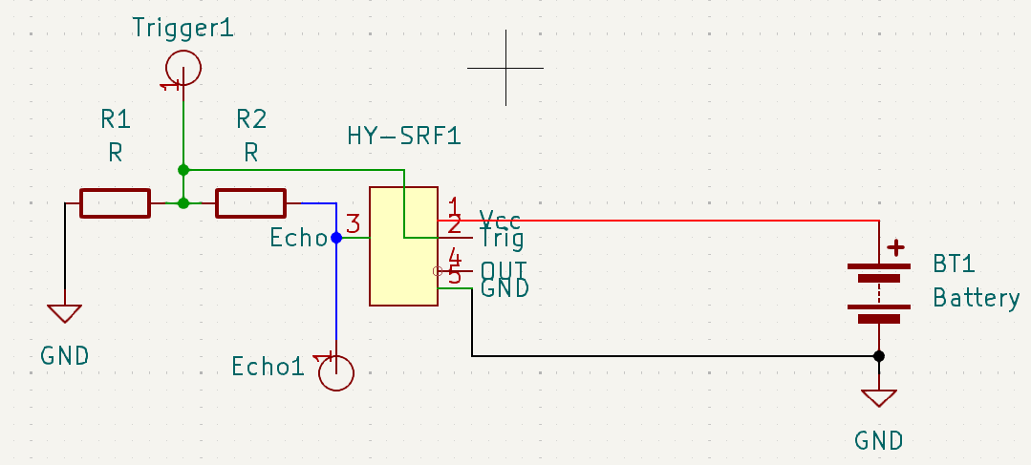

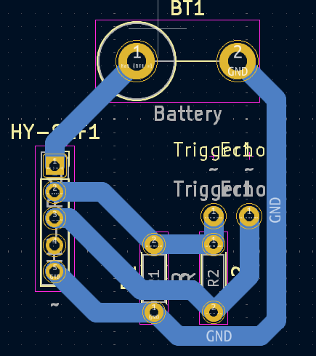

## 

A su vez se probó el código de los actuadores con un led, lo que resultó en que no funcionaba como correspondía, no se pudo seguir probando ya que el procesador de la raspberry se calentó de sobremedida.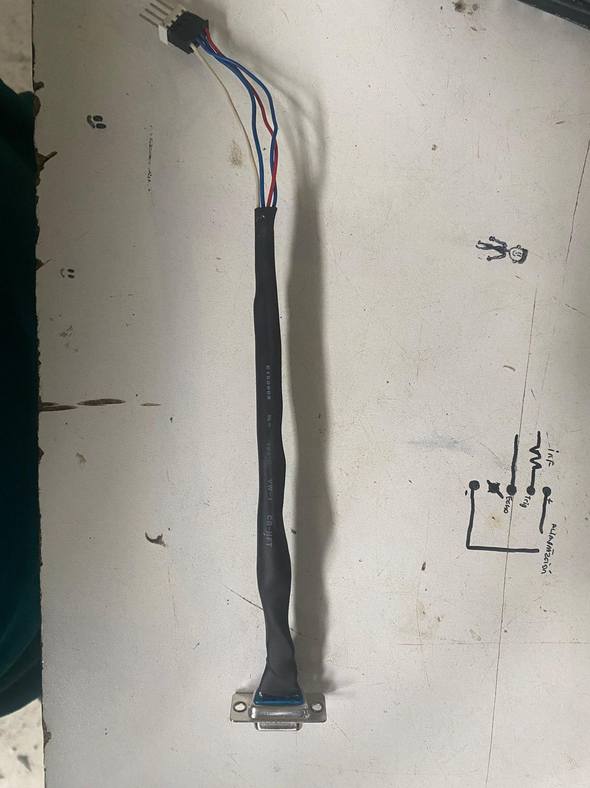

## *Semana 21/10/24*

Comenzamos la semana imprimiendo la pcb, previamente diseñada en KiCad, para su posterior planchado y perforado en una placa de cobre.

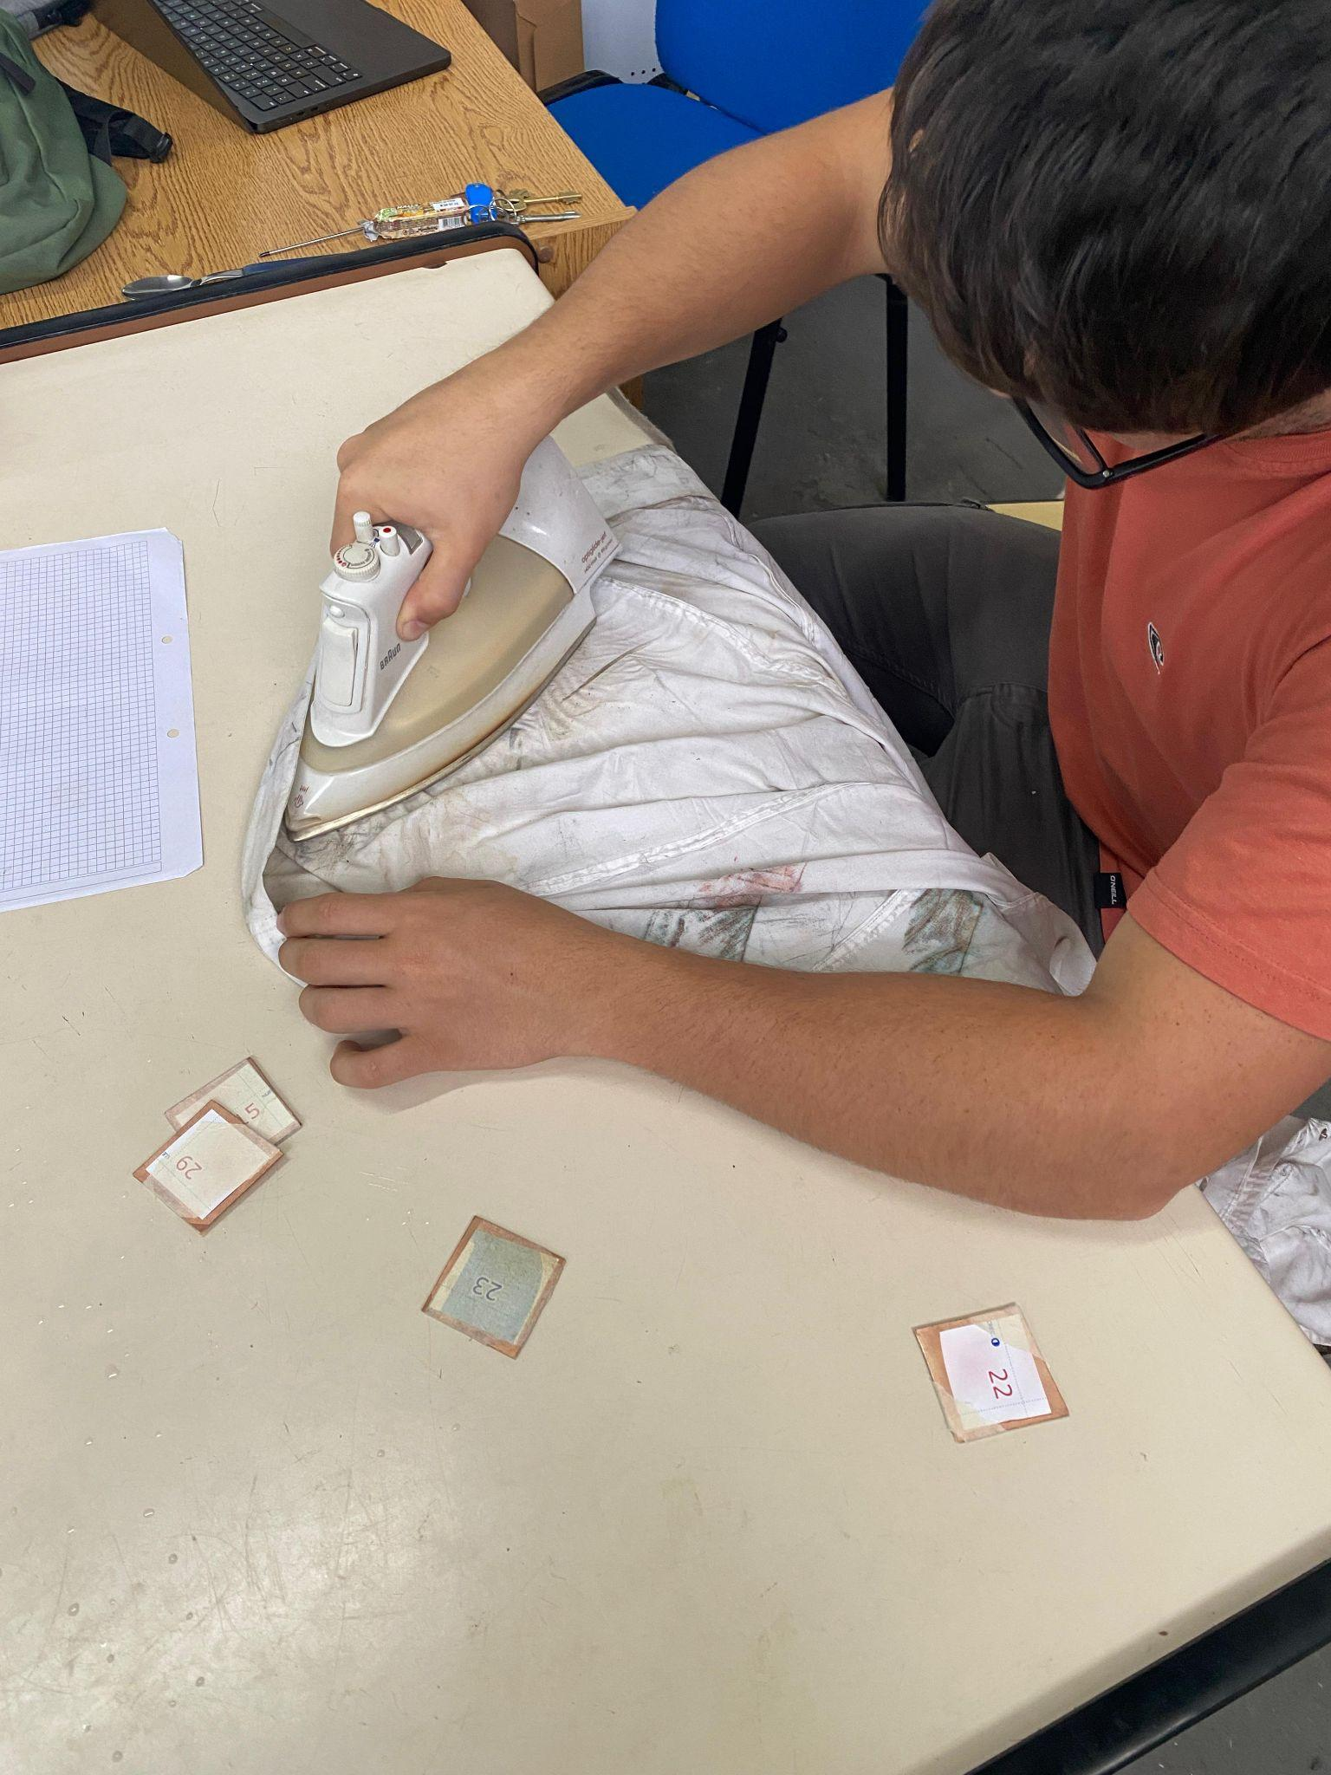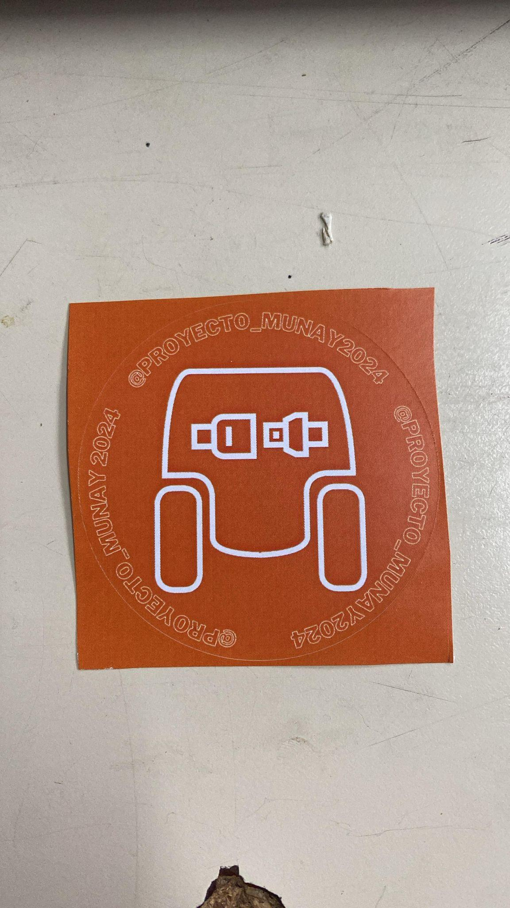

También recibimos la plancha de stickers con el logo del proyecto y su instagram.

Por otra parte, fuimos a buscar el motor y la bomba dirección hidráulica que se utilizaran para el proyecto al taller donde se le adaptaron engranajes dentados a sus ejes, para así poder transmitir el movimiento del motor a la bomba hidráulica, mediante una correa de distribución y que ésta genere presión.

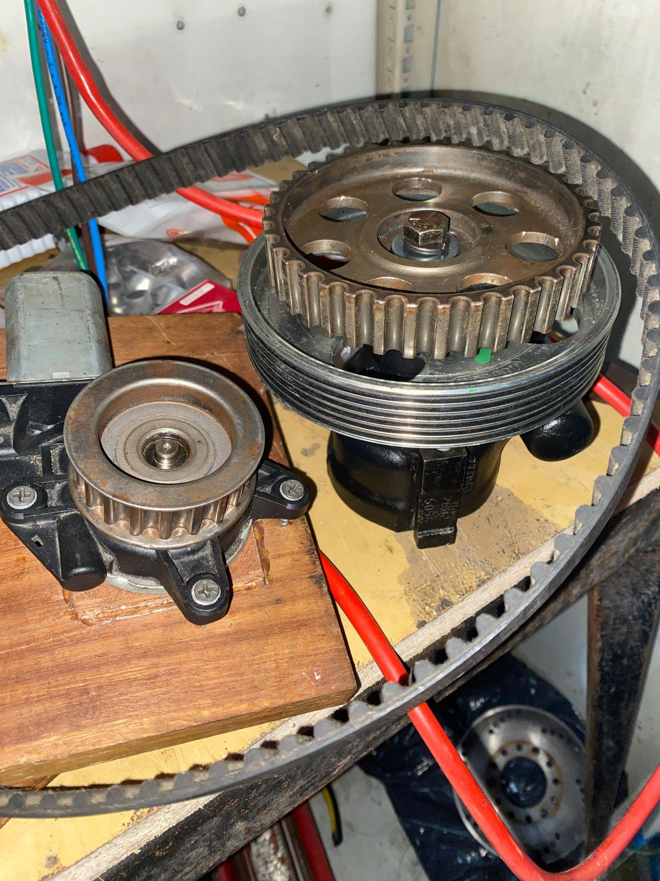

Una vez sumergidas las placas de cobre en ácido, al momento de sacarlas, nos dimos cuenta que el tóner no se había marcado bien en la pcb, por lo cual eliminó cobre de más en 2 de las 4 placas. Debido a esto, tuvimos que reconstruirlas utilizando filamentos de cobre, que obtenidos desmantelando un cable, y estaño.

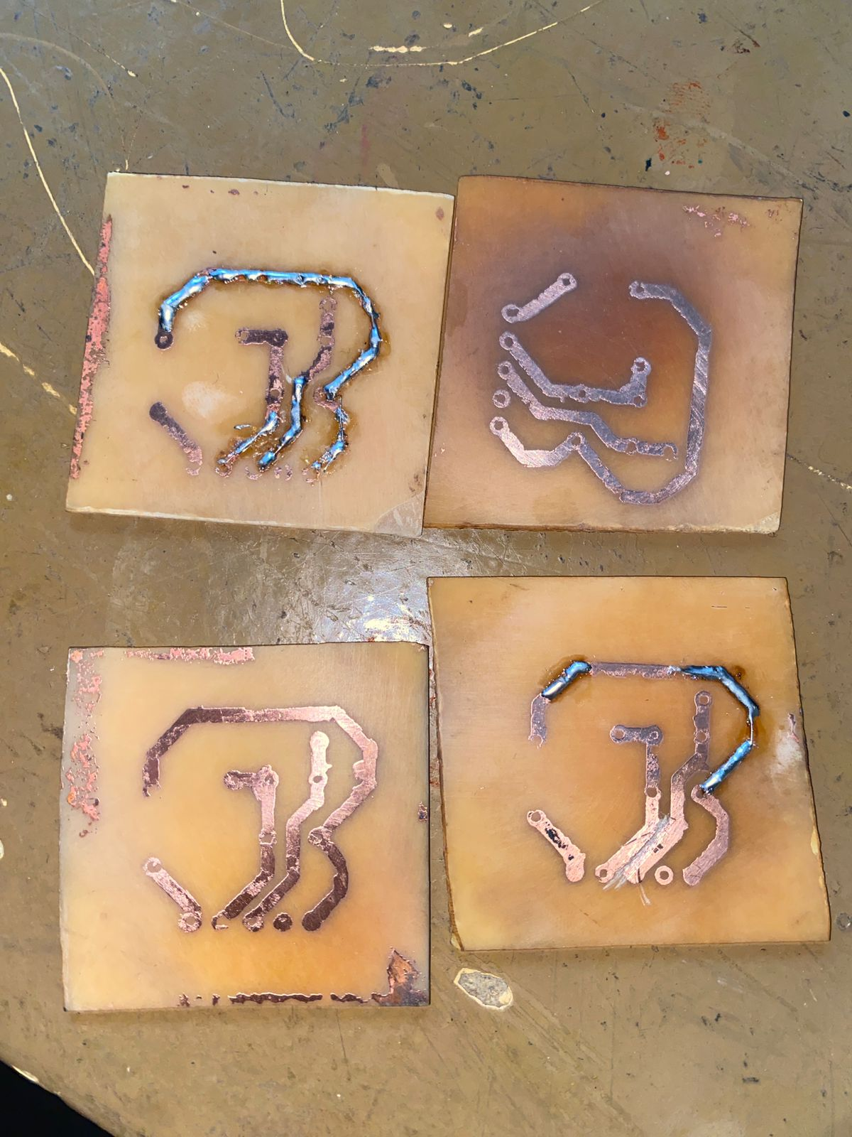

Por otra parte, se agujereo uno de los laterales del Munay para la instalación del cinturón de seguridad.

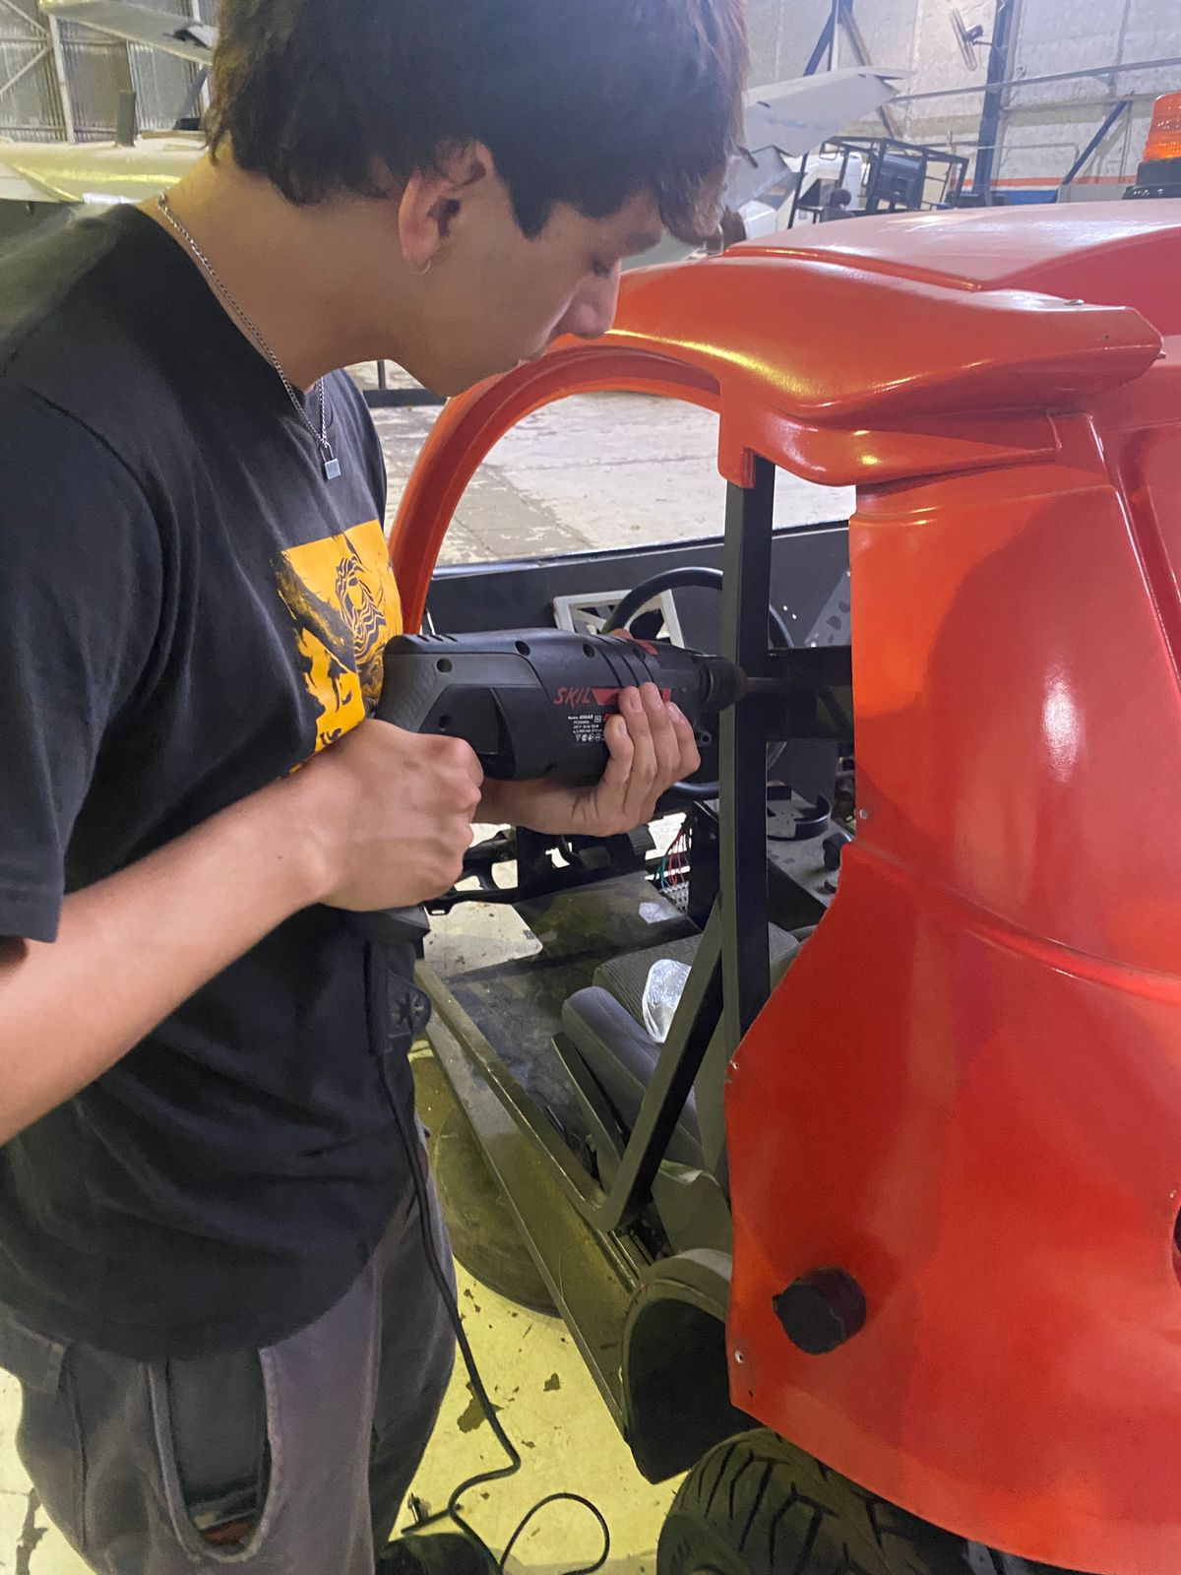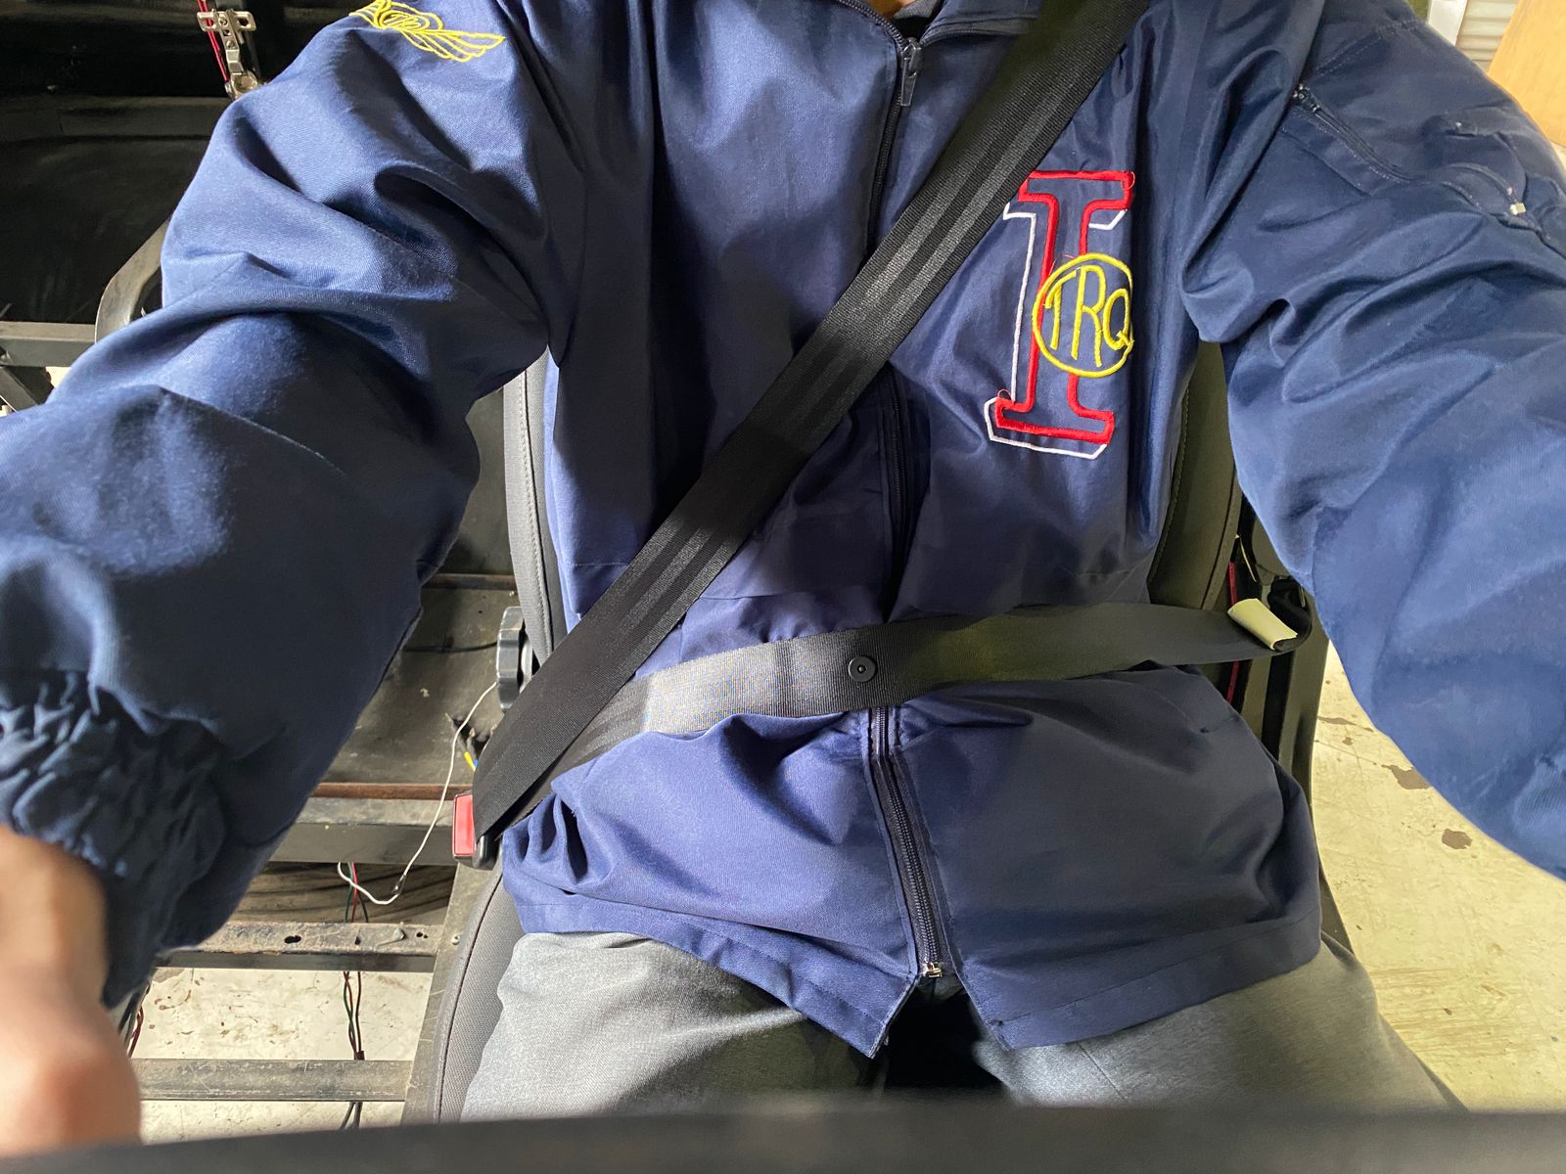

Finalizamos la semana perforando las pcbs y soldar los ultrasónicos a la misma, a su vez también se hosteo la página web y se cortaron los soportes para la bomba hidráulica

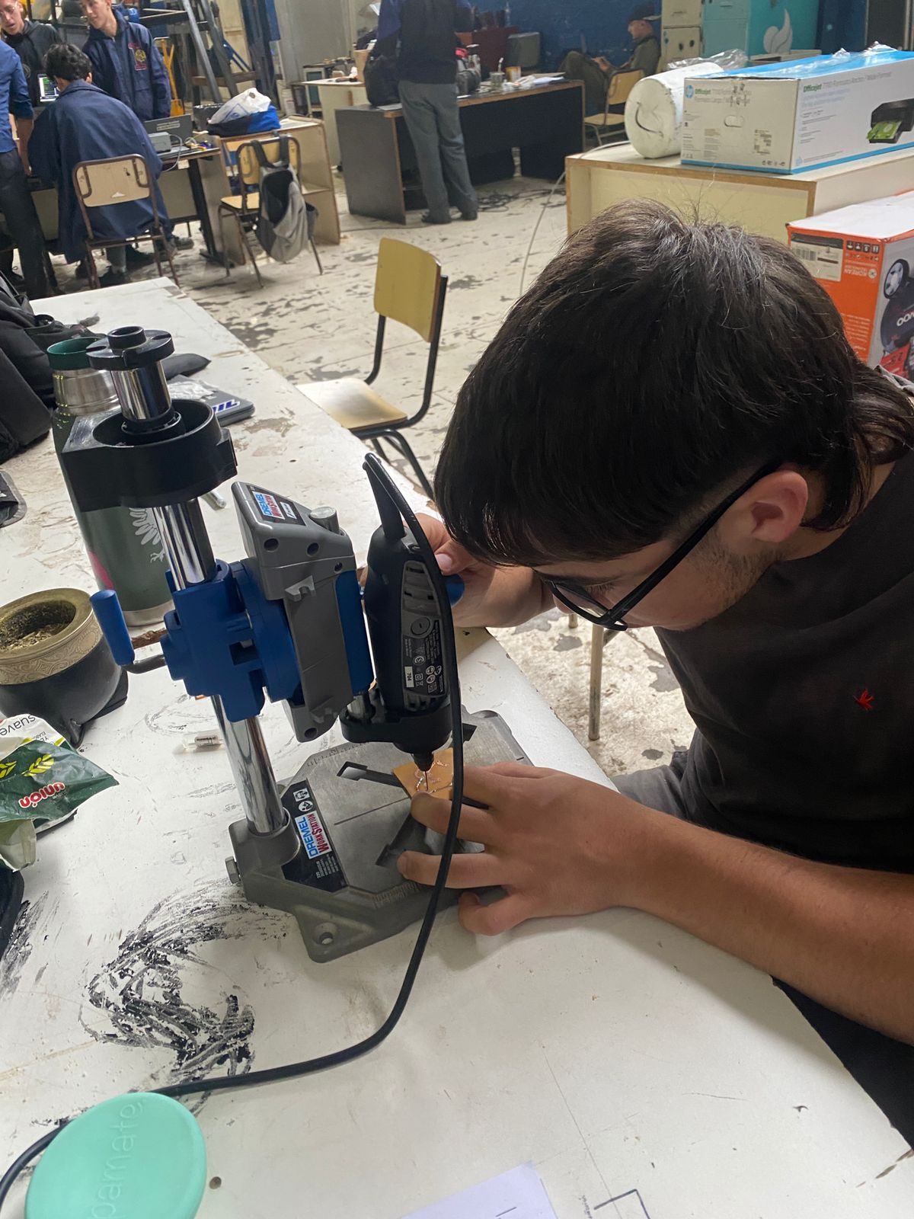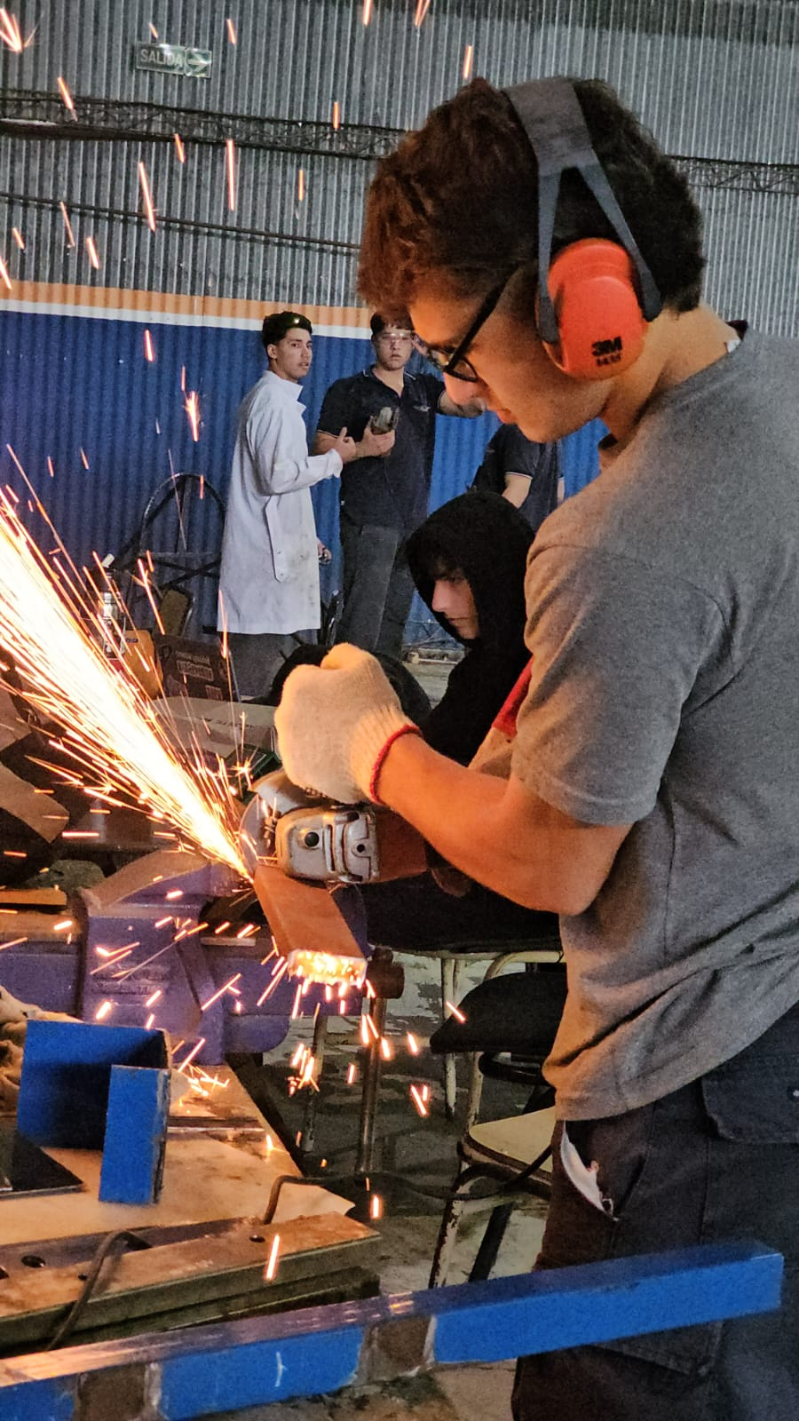

## *Semana 28/10/24*

Esta semana comenzamos con la revisión preliminar de los requisitos para la aprobación de las prácticas profesionalizantes, las cuales constaban de un vistazo a la carpeta de campo, manual técnico, el banner y nuestros medios de difusión.

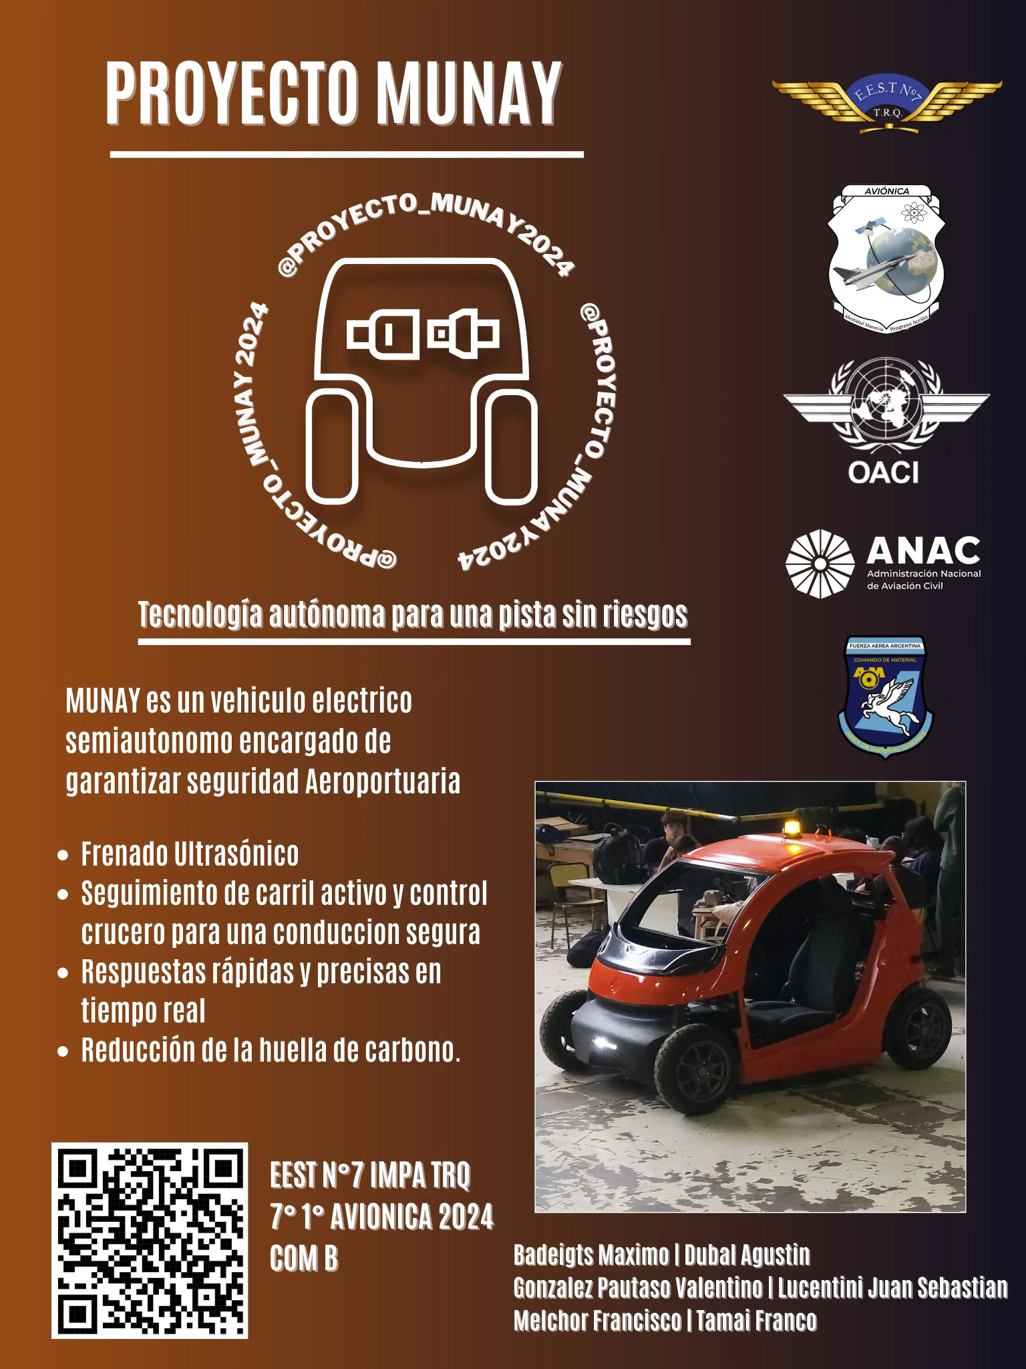

Por otra parte, esta semana soldamos los componentes necesarios para las pcb’s de los ultrasónicos, las cuales constan de 2 resistencias como divisor de voltaje y unos pines para la comunicación con los sensores

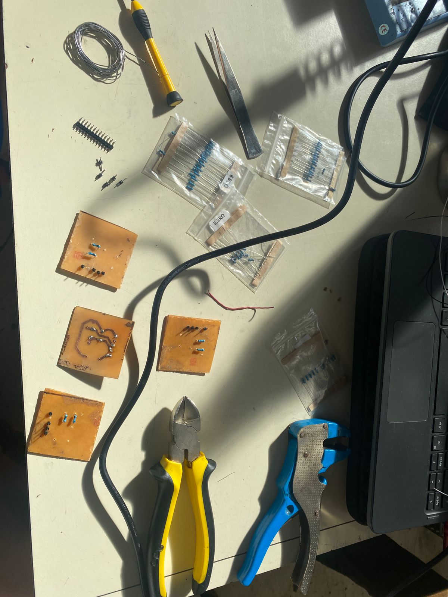

A su vez se continuó con el diseño de la pcb de la comunicación de la raspberry con el motor levanta vidrios, el cual va a contar con un relé que se va a activar mediante un BJT utilizado como llave. Cuando este reciba un pulso mediante la raspberry, va a activar la bobina del relé, accionando el N/A y conectando el GND al motor

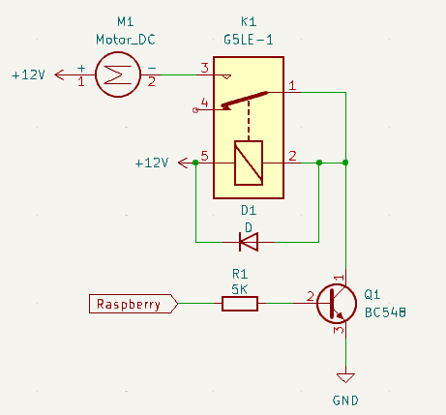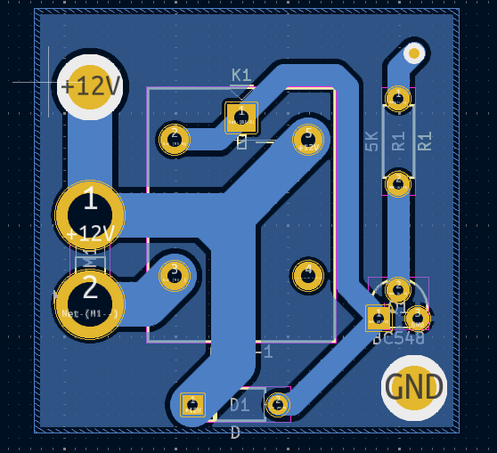

Posterior a la impresión del soporte de los sensores ultrasónicos, notamos una falla en su diseño que no nos permitía implementarlo bien en el vehículo. Inmediatamente comenzamos su rediseño.

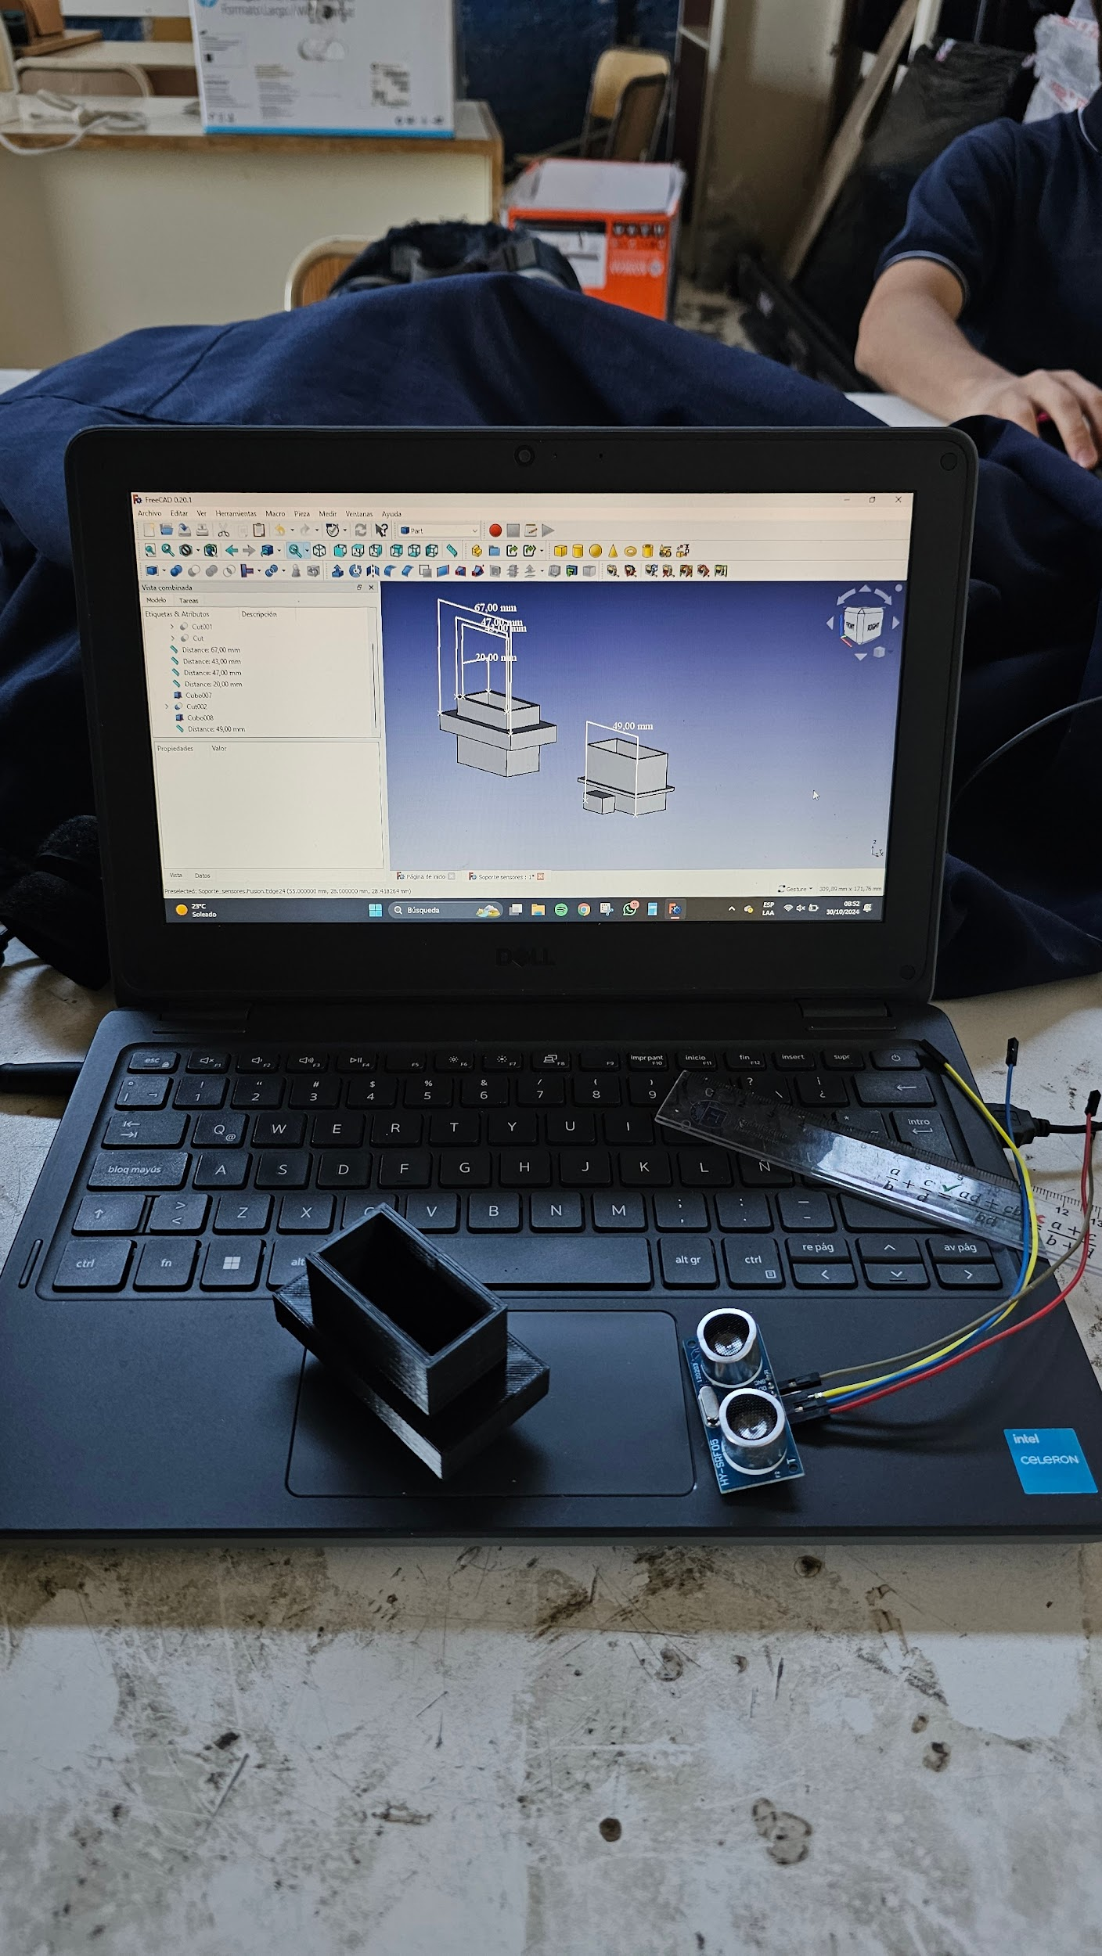

Se metió la pcb de alimentación del motor levanta vidrios en el ácido para remover el cobre sobrante, para su luega perforación. A su vez también se soldaron los componentes mencionados anteriormente.

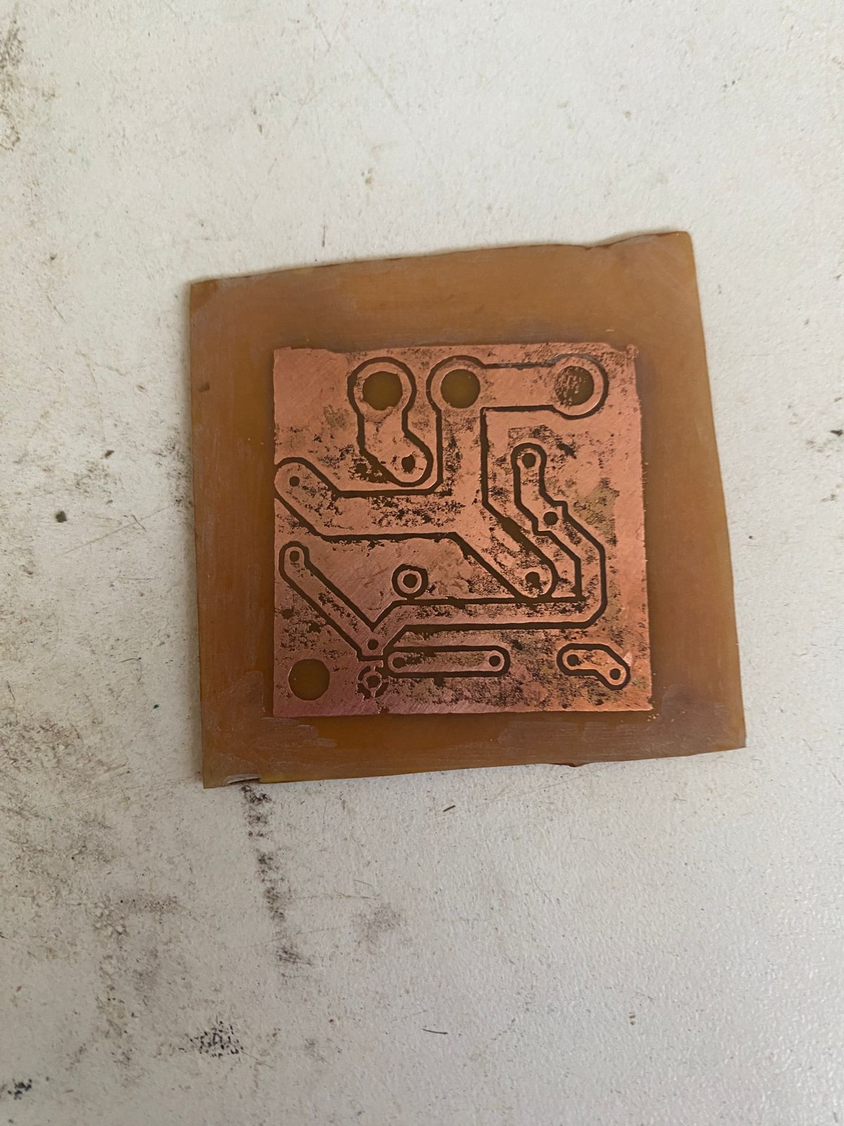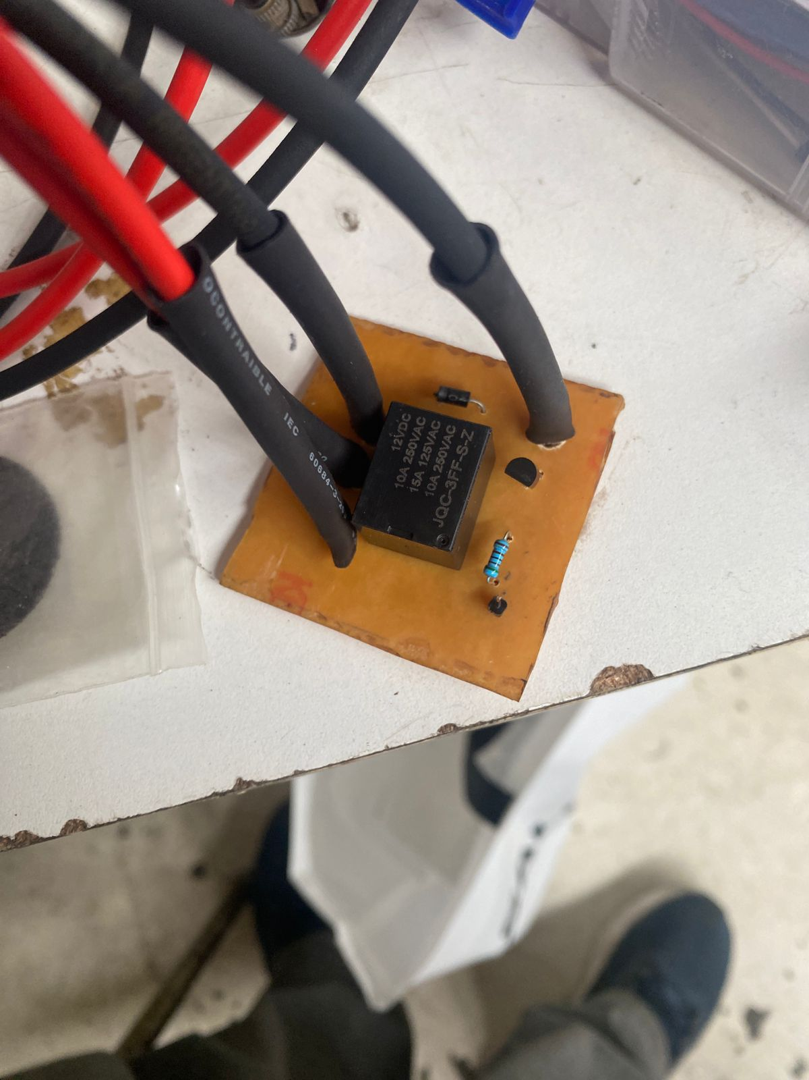

Lo siguiente que se realizó fue hacerles una base de plástico a las pcb’s así no hay riesgo de que estén en contacto con ningún tipo de metal, corriendo el riesgo de que se pueden puentear y se quemarse. Posteriormente se instalaron en la parte delantera del Munay.

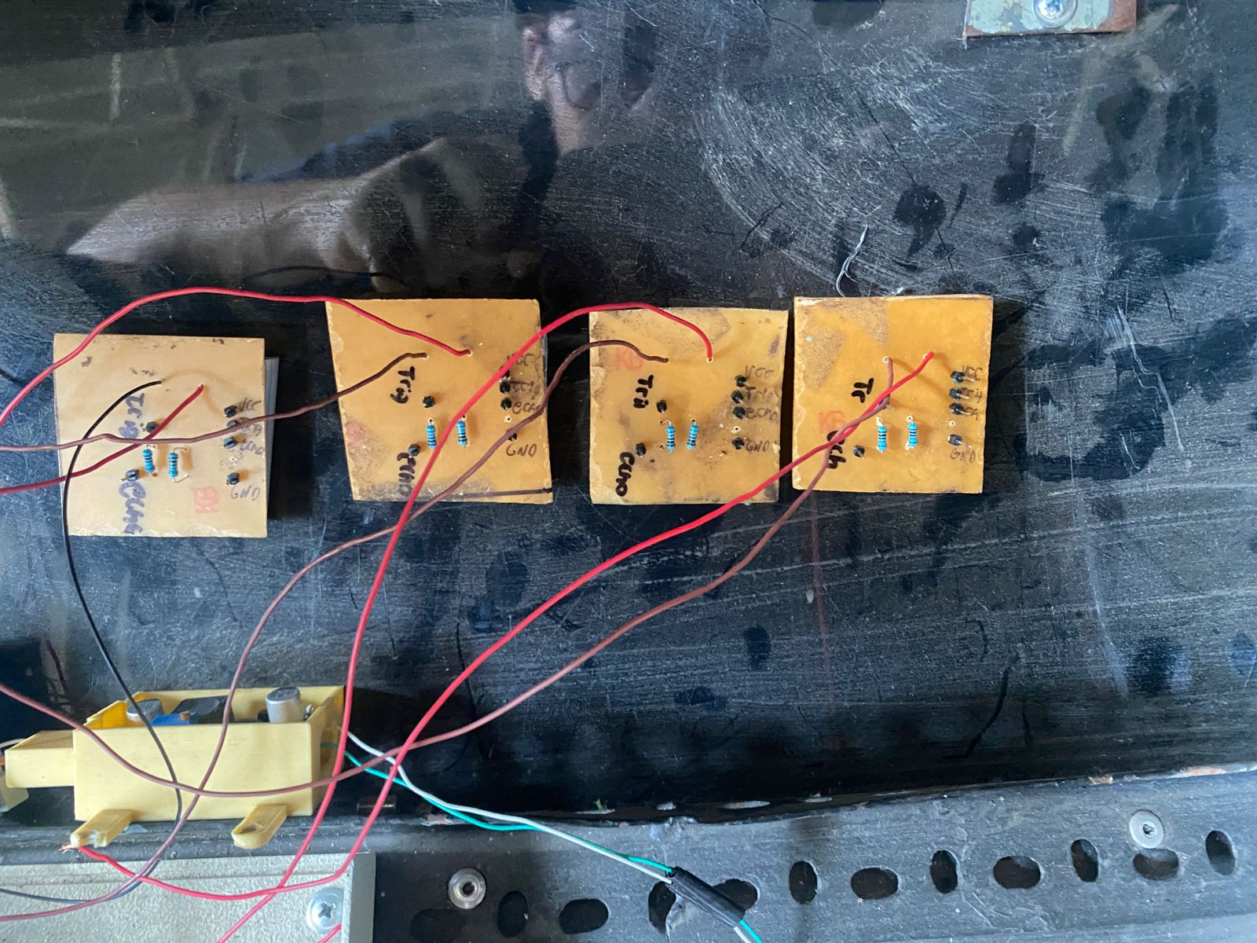

Probamos nuevamente el código, esta vez tratando de alimentar el relé que daría paso a la corriente de alimentación de nuestro motor eléctrico. Nuevamente no funcionó, y por lo que pudimos detectar, el problema estaba en la lógica del código, así que dejamos pendiente la corrección de este.

Comenzamos también la adaptación del dashboard, que constaría de agregar tres botones para cambiar el perfil de freno autónomo en el auto dependiendo del clima, estos son: clima seco, clima lluvioso y clima nevado. La implementación de estos botones fue simple, pero dejamos el posicionamiento de este para después.

En cuanto al código del frenado autónomo, decidimos que sería más simple sólo activar el motor siempre que se detecte un objeto a menos de 4,5 metros, sin un límite de tiempo. Editando esto, surgieron problemas al compilar el código.

En base al feedback recibido después del hosteo de nuestra página web, planificamos realizar algunos cambios, como modificar la barra de navegación superior para que sea fija, que tanto esta como el footer tengan un color sólido, cada sección tendrá un color distinto al anterior para marcar el cambio. Además, optimizaremos las imágenes y eliminaremos el código CSS que no se utiliza, para que la experiencia sea más fluida en conexiones más débiles.

## *Semana 4/11/24*

Comenzamos por conseguir y pagar la factura de los controladores y así empezar a trabajar en el movimiento del auto, a su vez, también nos informaron que el motor enviamos a la gente de Dikho no cuenta con (o tiene quemados) 3 sensores por lo que el motor no funciona. Nos informaron que van a hacer todo lo posible por solucionar este problema sin cargo extra. También se compró el contenedor de líquido de freno para el nuevo sistema, a su vez como el líquido en sí, y la manguera requerida para la bomba electrohidráulica.

Se instaló la pcb de alimentación del frenado autónomo junto a las pcb’s de los ultrasónicos.

También comenzamos con la grabación del video de nuestro proyecto para la muestra de fin de año.

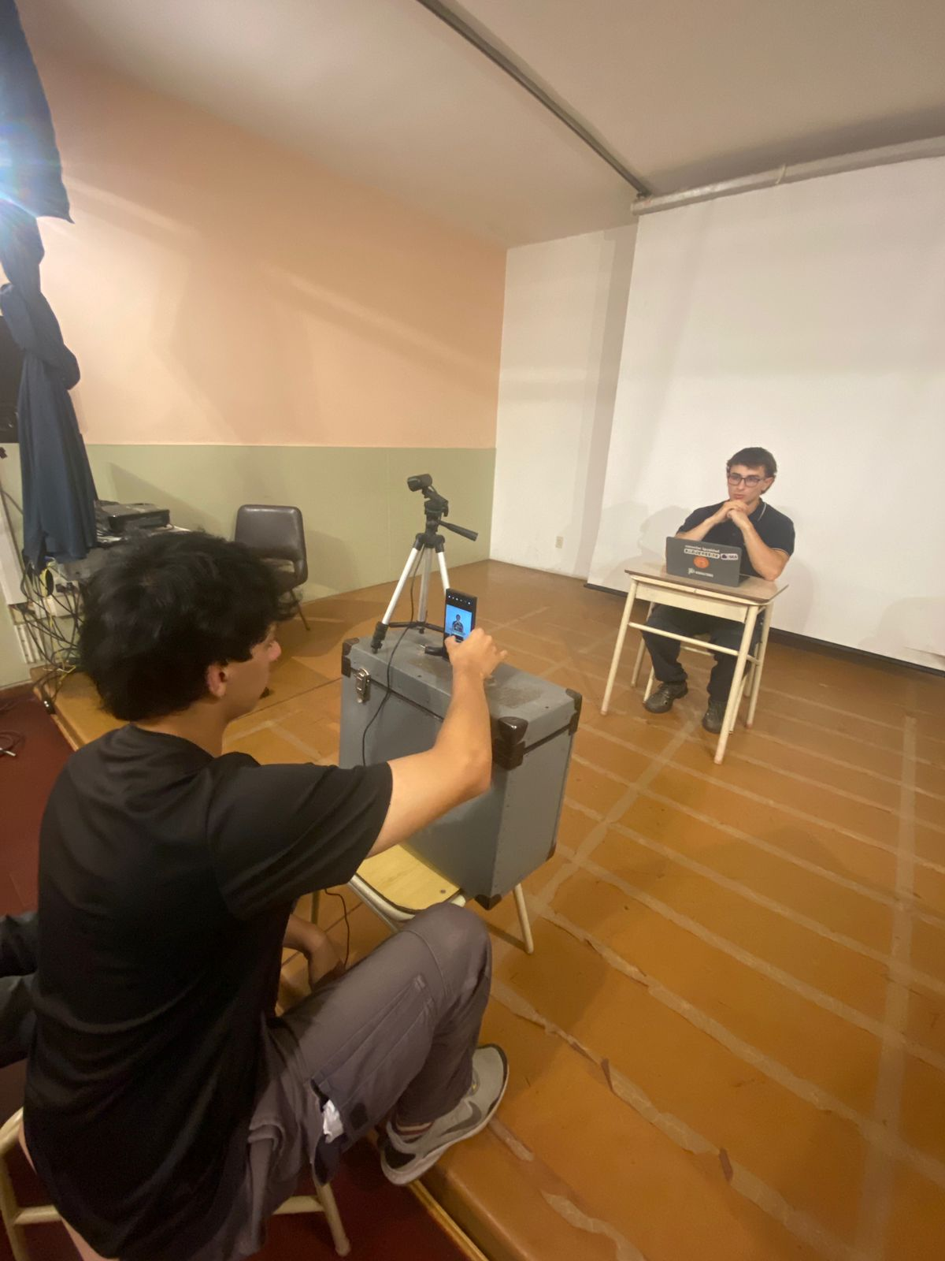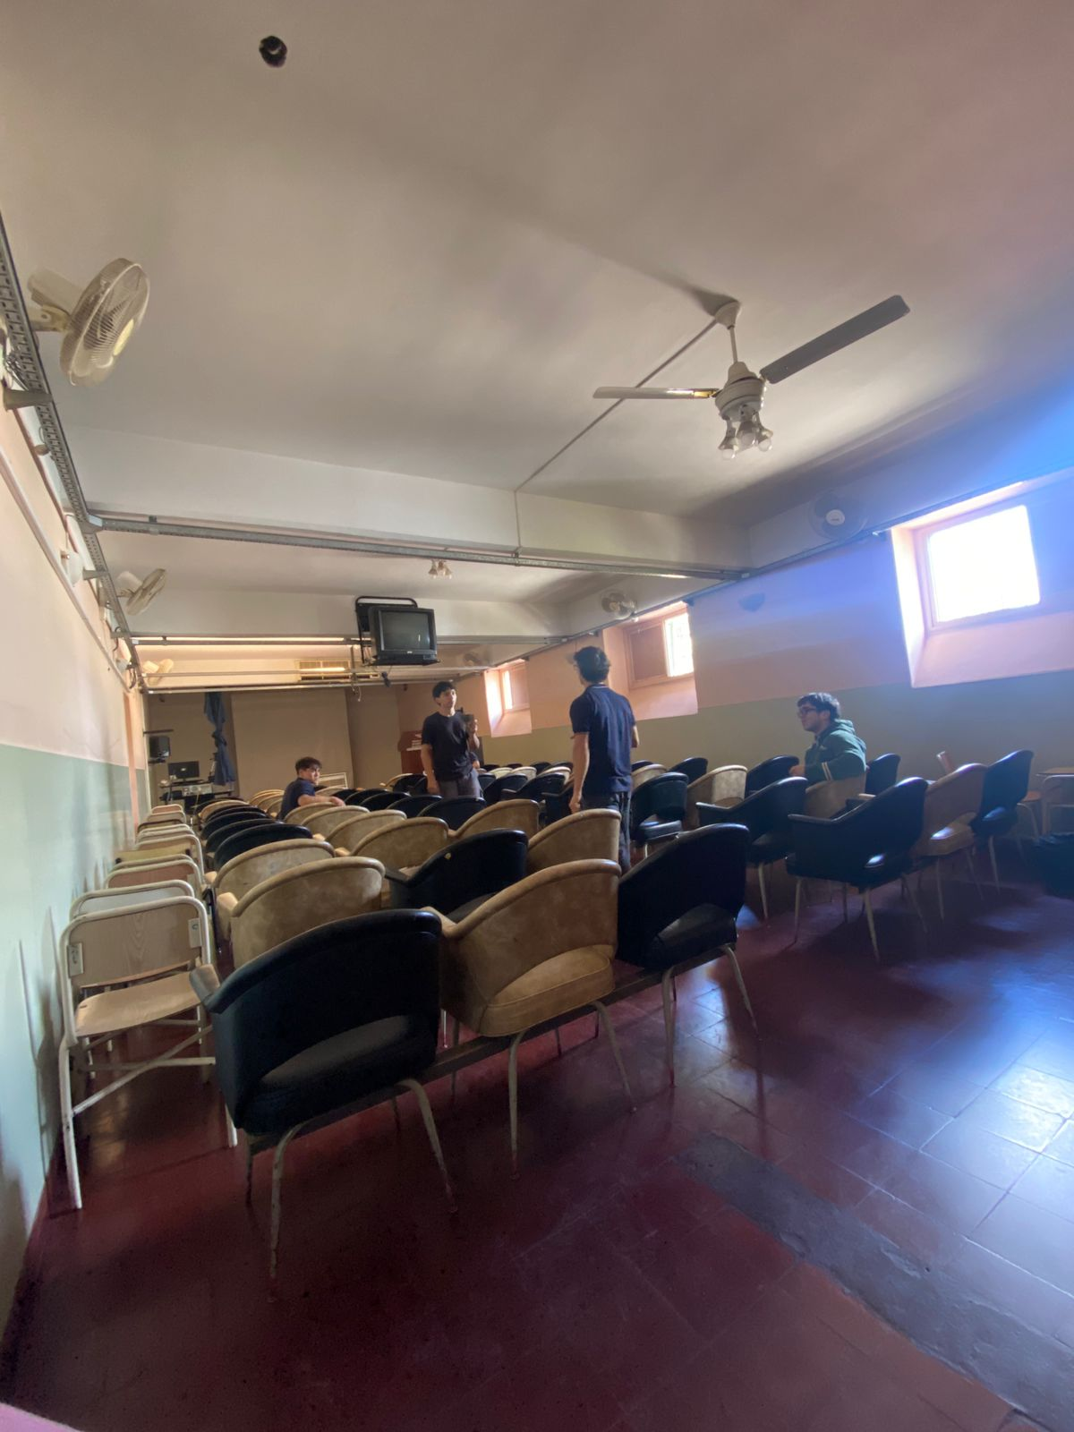

Mientras tanto, realizamos avances significativos en cuanto al funcionamiento de nuestro código, haciéndolo completamente funcional, dejando pendiente nada más que la implementación de la toma de datos por parte del dashboard, permitiendo el cambio de una variable para así poder variar el perfil de frenado.

También continuamos con los cambios que planteamos para nuestra página web, ya implementamos el cambio de color para nuestras secciones, un header fijo con botones de navegación y comprimimos las imágenes utilizadas.

## *Semana 11/11/24*

Comenzamos la semana por presentar los pre-requisitos, los cuales contaban de:

* MVP (mínimo producto viable)
* Video de presentación
* Manual de usuario completo

También se terminaron de imprimir los soportes para los sensores ultrasónicos y se fue a buscar el driver y motor a Dikho para su instalación.

Añadimos una nueva sección a la página web, en la que hablamos sobre el enfoque comercial de nuestro proyecto. Hosteamos los cambios de esta y ya están disponibles para todo el público

Realizamos la lógica cableada de las conexiones entre la raspberry con los sensores y la alimentación del motor.

Terminamos de darle estilo al Dashboard y ya está completamente terminado, lo único que queda por hacer en cuanto a software sería la comunicación entre nuestro servidor local y el código en C de frenado, la cual es necesaria para que se realice el cambio de perfil de frenado.

Colocamos el motor y la rueda nuevamente en el vehículo, así también se trabajó en cambiar algunos pines de las conexiones externas del kelly.

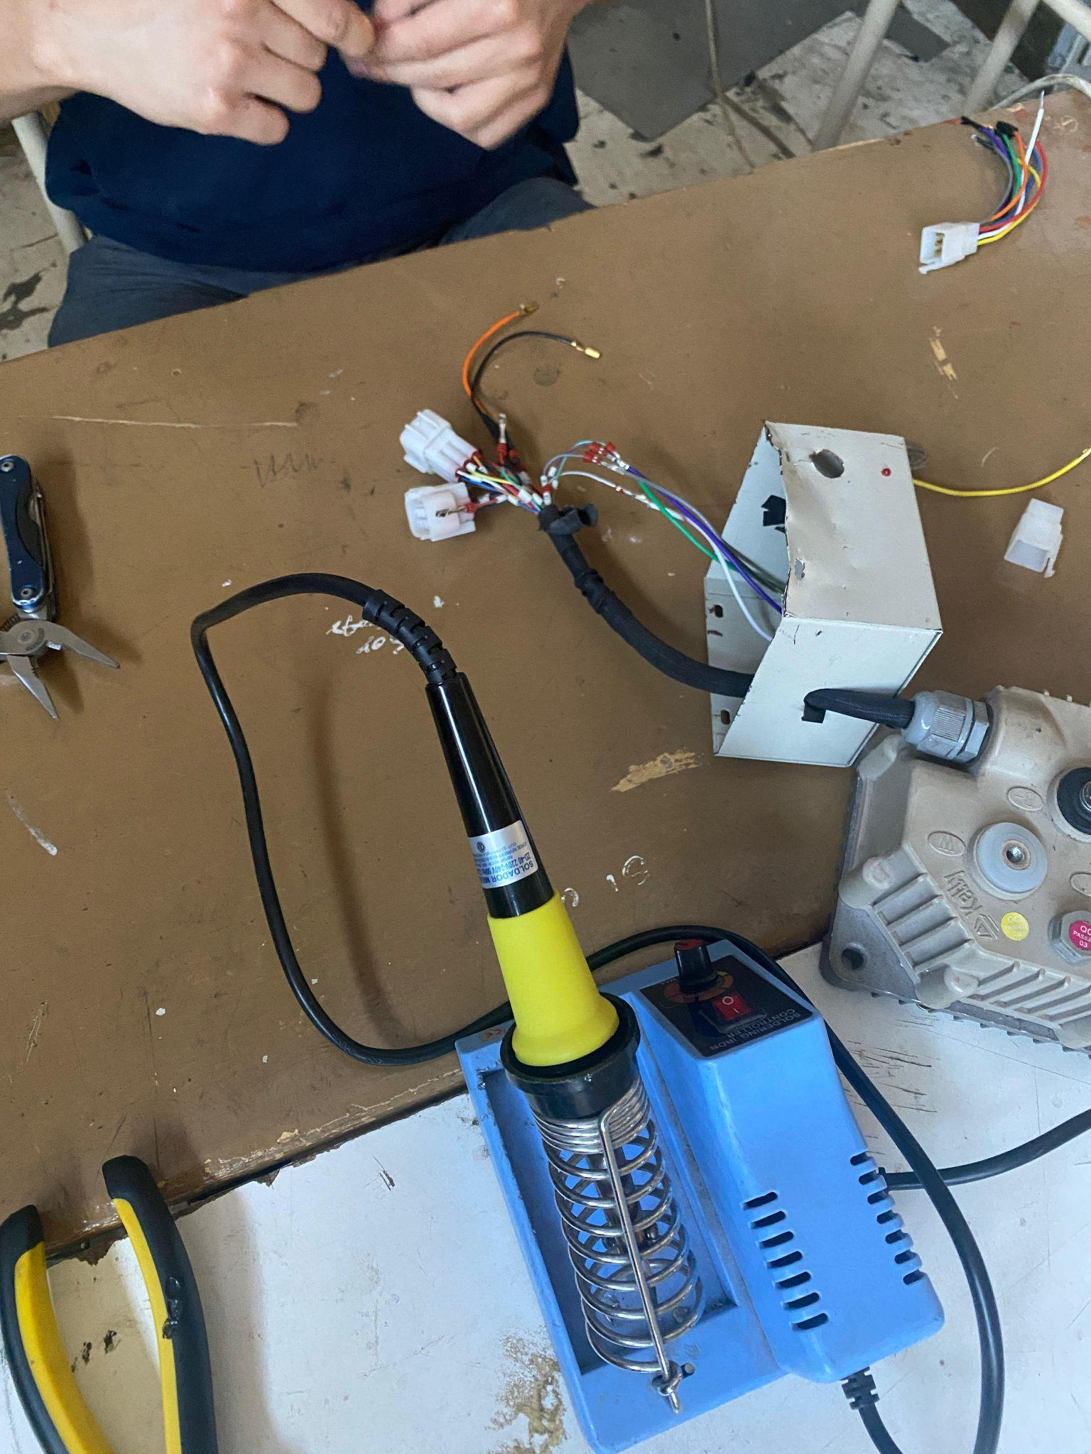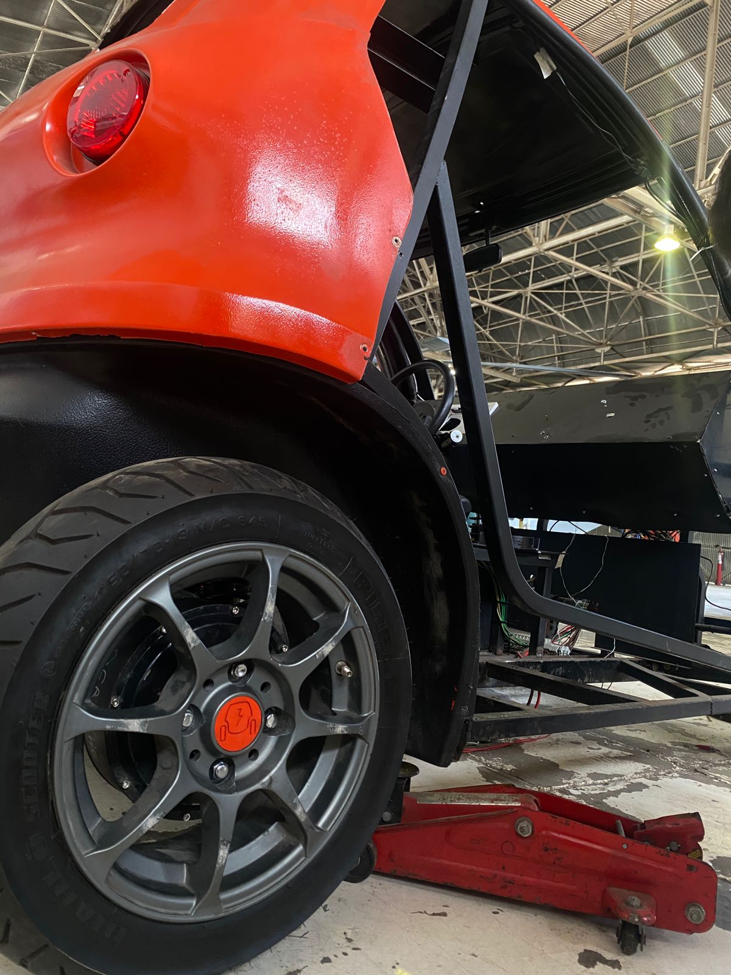

También se recibió información de parte de la gente de Dikho, advirtiendo sobre la necesidad de un relé/térmica de 50 A para el encendido del controlador, como forma de protegerlo. Luego de conectar todos los sensores hall, de re-acondicionar la palanca de dirección, y el switch de arranque, finalmente el Munay volvió a mover sus ruedas.

Esta semana se terminó de instalar toda la parte de alimentación así también como la parte de análisis del proyecto, el cual contaba de las pbc´s de los ultrasónicos y la alimentación del motor alza cristales, como de la raspberry.

: